Resolución del Pleno del Instituto de Transparencia, Acceso a la Información Pública y Protección de Datos Personales del Estado de México y Municipios, con domicilio en Metepec, Estado de México; de ocho (08) de junio de dos mil veintidós.

VISTO el expediente electrónico formado con motivo del recurso de revisión 01783/INFOEM/IP/RR/2022, interpuesto por Xxxxxx Xxxxxx, en adelante, el RECURRENTE; en contra de la respuesta de la Sistema Municipal para el Desarrollo Integral de la Familia de Naucalpan de Juárez, en lo sucesivo, el SUJETO OBLIGADO, se procede a dictar la presente resolución, con base en los siguientes:

A N T E C E D E N T E S

- El uno (01) de febrero de dos mil veintidós, el particular presentó a través del Sistema de Acceso a la Información Mexiquense (SAIMEX), la solicitud de información pública registrada con el número 00007/DIFNAUCAL/IP/2022, mediante la cual requirió lo siguiente:

“Solicito me de contestación con oficio firmado por parte de la Dirección General, el nombramiento del titular de transparencia, cual fue las razones por las que fue nombrado, la experiencia que tiene en la materia, su curriculum, su Certificación, el salario quincenal neto, ya que comenta el titular de transparencia que no hay nadien en el área de recursos humanos que pueda atender una solicitud que metí días atrás espero la directora si pueda darme respuesta, solicito el nombre de los integrantes del comité y el acta, las CDP de todas las áreas, nombre de todos los servidores públicos habilitados en materia de transparencia y protección de datos personales, no solicite una liga o un a página de Internet todo lo solicito se me envíe por vía de Saimex gracias.” (Sic).

- Se hace constar que el entonces SOLICITANTE señaló como modalidad de entrega de la información: A través del SAIMEX.

- El veintitrés (23) de febrero de dos mil veintidós, el SUJETO OBLIGADO dio respuesta a la solicitud de información 00007/DIFNAUCAL/IP/2022 en los siguientes términos:

“En respuesta a la solicitud recibida, nos permitimos hacer de su conocimiento que con fundamento en el artículo 53, Fracciones: II, V y VI de la Ley de Transparencia y Acceso a la Información Pública del Estado de México y Municipios, le contestamos que:

Sirva este medio para enviarle un cordial saludo, al tiempo que me permito comentar que con fundamento en lo dispuesto por los artículos 53 fracciones II y IV; y 163 de la Ley de Transparencia y Acceso a la Información Pública del Estado de México y Municipios, le damos respuesta a su solicitud de fecha 01 de febrero del 2022 recibida vía SAIMEX con número de folio 00007/DIFNAUCAL/IP/2022. Por lo anterior, me permito exponer que en este Organismo Público Descentralizado de Carácter Municipal, a través de la Subdirección de Administración y finanzas, así como de la Unidad de Transparencia obra la información referida, por lo que se adjunta en formato PDF la respuesta respectiva. Cabe resaltar que el encargado del despacho de la Unidad de Transparencia se encuentra en proceso de obtener la respectiva Certificación de Competencia Laboral, por lo que se anexa la hoja de registro. Asimismo es preciso señalar que en atención a la solicitud de las Cédulas de Base de Datos Personales y derivado a la búsqueda exhaustiva de la información se encontraron 26 registros, siendo la última actualización en el mes de marzo del Ejercicio Fiscal 2021; no obstante, esta Unidad de Transparencia realizará las actualizaciones que estime pertinentes en los plazos establecidos por los artículos 36 y 37 de la Ley de Protección de Datos Personales en Posesión de Sujetos Obligados del Estado de México y Municipios. No omito comentar que a partir de esta fecha, cuenta con un periodo de quince días hábiles para la interposición del recurso de revisión previsto en los artículos 176, 177 y 178 de la Ley de Transparencia y Acceso a la Información Pública del Estado de México y Municipios, en su caso, y transcurrido dicho periodo, se le comunica que su solicitud será susceptible de archivo definitivo como asunto concluido. Sin otro particular por el momento, me despido de usted reiterándole mi consideración y respeto. A t e n t a m e n t e Valter Yesua Wernli Sabanero Encargado del despacho de la Unidad de Transparencia del SMDIF.

ATENTAMENTE
C. VALTER YESUA WERNLI SABANERO” (Sic.)

- Adjunto al acuse de respuesta, el SUJETO OBLIGADO entregó al particular un total de nueve archivos electrónicos, mismos que ya son del conocimiento de las partes, y cuyo contenido será analizado en el estudio de fondo del asunto.

- El veinticuatro (24) de febrero de dos mil veintidós, el particular interpuso el recurso de revisión 01783/INFOEM/IP/RR/2022; impugnación en la que refirió lo siguiente:

- Acto impugnado: “SE ME MANDA LA INFORMACIÓN INCOMPLETA YA QUE NO ME MANDA LOS SERVIDORES PUBLICOS EN MATERIA DE PROTECCIÓN DE DATOS PERSONALES, SU EXPERIENCIA ES NULA YA QUE SOLO MANDA UNA CONSTANCIA QUE HABLE DE TRANSPARENCIA , LAS CEDULAS DE DATOS PERSONALES NO ESTAN ACTUALIZADAS YA QUE SON DEL 2018 EL MISMO HACE MENCION QUE EN EL ARTICULO 37 DE LA LEY DE DATOS PERSONALES Y AHI DICE QUE EN EL PRIMER Y SEPTIMO MES DEBE DE TENERLAS ACTUALIZADAAS Y PUBLICARLAS ASI QUE NO LAS TIENE O NO ME LAS ENVIO SOLICITO REVISE LA RESPUESTA Y ME LA ATIENDA DE FORMA CORRECTA” (Sic).

- Razones o motivos de inconformidad: “SE ME MANDA LA INFORMACIÓN INCOMPLETA YA QUE NO ME MANDA LOS SERVIDORES PUBLICOS EN MATERIA DE PROTECCIÓN DE DATOS PERSONALES, SU EXPERIENCIA ES NULA YA QUE SOLO MANDA UNA CONSTANCIA QUE HABLE DE TRANSPARENCIA , LAS CEDULAS DE DATOS PERSONALES NO ESTAN ACTUALIZADAS YA QUE SON DEL 2018 EL MISMO HACE MENCION QUE EN EL ARTICULO 37 DE LA LEY DE DATOS PERSONALES Y AHI DICE QUE EN EL PRIMER Y SEPTIMO MES DEBE DE TENERLAS ACTUALIZADAAS Y PUBLICARLAS ASI QUE NO LAS TIENE O NO ME LAS ENVIO SOLICITO REVISE LA RESPUESTA Y ME LA ATIENDA DE FORMA CORRECTA” (Sic).

- Se registró el recurso de revisión bajo el número de expediente al rubro indicado, asimismo, con fundamento en lo dispuesto por el artículo 185, fracción I, de la Ley de Transparencia y Acceso a la Información Pública del Estado de México y Municipios se turnó a la Comisionada María del Rosario Mejía Ayala, con el objeto de su análisis.

- La Comisionada Ponente, con fundamento en lo dispuesto por el artículo 185, fracción II, de la Ley de Transparencia y Acceso a la Información Pública del Estado de México y Municipios, a través del acuerdo de admisión de uno (01) de marzo de dos mil veintidós, puso a disposición de las partes el expediente electrónico vía SAIMEX a efecto de que en un plazo máximo de siete días manifestaran lo que a su derecho convinieran, ofrecieran pruebas y alegatos según corresponda a los casos concretos, de esta forma para que el SUJETO OBLIGADO presentara el informe justificado procedente.

- De las constancias que obran en el expediente digital del recurso de revisión que hoy se resuelve, se aprecia que el SUJETO OBLIGADO no rindió su informe justificado para manifestar lo que a su derecho conviniera; y, por su parte, el RECURRENTE no presentó alegatos ni ofreció medios de prueba para robustecer su impugnación. Se adjunta la captura del apartado de Manifestaciones del SAIMEX a modo de referencia:

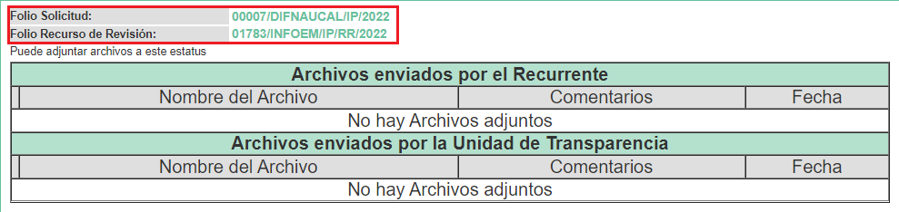

- El veinticuatro (24) de marzo de dos mil veintidós, la Comisionada Ponente decretó el cierre del periodo de instrucción, por lo que ordenó turnar el expediente para su resolución, misma que ahora se pronuncia.

- Luego, el tres (03) de junio de dos mil veintidós, con fundamento en el artículo 181, tercer párrafo, de la Ley de Transparencia y Acceso a la Información Pública del Estado de México y Municipios, se notificó que el plazo de treinta (30) días para resolver el recurso de revisión sería ampliado por un periodo de quince (15) días hábiles adicionales; y ---------------------------------------------------------------------------------

C O N S I D E R A N D O

PRIMERO. De la competencia

- Este Instituto de Transparencia, Acceso a la Información Pública y Protección de Datos Personales del Estado de México y Municipios, es competente para conocer y resolver el presente recurso de conformidad con el artículo: 6, apartado A, fracción IV de la Constitución Política de los Estados Unidos Mexicanos; 5, párrafos trigésimo, trigésimo primero y trigésimo segundo, fracciones IV y V, de la Constitución Política del Estado Libre y Soberano de México; artículos 1, 2 fracción II, 13, 29, 36 fracciones I y II, 176, 178, 179, 181 párrafo tercero y 185 de la Ley de Transparencia y Acceso a la Información Pública del Estado de México y Municipios; y 10, 7, 9 fracciones I y XXIV, y 11 del Reglamento Interior del Instituto de Transparencia, Acceso a la Información Pública y Protección de Datos Personales del Estado de México y Municipios.

SEGUNDO. De la oportunidad y procedencia.

- El medio de impugnación fue presentado a través del SAIMEX en el formato previamente aprobado para tal efecto y dentro del plazo legal de quince días hábiles otorgados; siendo así que el SUJETO OBLIGADO entregó respuesta el veintitrés (23) de febrero de dos mil veintidós, de tal forma que el plazo para interponer el recurso de revisión transcurrió del veinticuatro (24) de febrero al diecisiete (17) de marzo de dos mil veintidós, sin contemplar en el cómputo los días veintiséis (26) y veintisiete (27) de febrero, así como el dos (02), cinco (05), seis (06), doce (12) y trece (13) de marzo, por corresponder a sábados, domingos e inhábiles, en términos del artículo 3, fracción X, de la Ley de Transparencia y Acceso a la Información Pública del Estado de México y Municipios.

- Luego entonces, si el presente recurso de revisión fue interpuesto el veinticuatro (24) de febrero de dos mil veintidós, éste se encuentra dentro de los márgenes temporales previstos en el artículo 178 de la Ley de Transparencia y Acceso a la Información Pública del Estado de México y Municipios vigente.

- Por otro lado, de la revisión al expediente electrónico contenido en el SAIMEX, se desprende que la parte solicitante, en ejercicio de su derecho de acceso a la información pública, tanto en la solicitud de información como en el recurso de revisión, no señaló su nombre completo para identificarse, ni se tiene certeza de su identidad; sin embargo, es importante señalar que el nombre de los Solicitantes y Recurrentes no es un requisito indispensable para la tramitación del acto procesal específico en materia de acceso a la información, ello en estricto apego al numeral 155 párrafo tercero de la Ley de la materia, en concatenación con el 180 del mismo ordenamiento.

- Esto es así, ya que de conformidad con los artículos 6, apartado A, fracciones III y IV de la Constitución Política de los Estados Unidos Mexicanos; 5, párrafos vigésimo segundo, vigésimo tercero y vigésimo cuarto, fracciones III, IV y V, de la Constitución Política del Estado Libre y Soberano de México, se establece que toda persona, sin necesidad de acreditar interés alguno o justificar su utilización, tendrá acceso gratuito a la información pública, a sus datos personales o a la rectificación de éstos, además de que se establecerán mecanismos de acceso a la información y procedimientos de revisión expeditos que se sustanciarán ante los organismos autónomos especializados e imparciales que establece la Constitución Federal y Local.

- Por lo cual, de una interpretación sistemática, armónica y progresiva del derecho humano de acceso a la información pública se aprecia que toda persona, sin necesidad de acreditar interés alguno o justificar su utilización, deberá tener acceso a la información pública, es decir, dicho derecho fundamental exime a quien lo ejerce, de acreditar su legitimación en la causa o su interés en el asunto, lo que permite la posibilidad de que inclusive, la solicitud de acceso a la información pueda ser anónima o no contener un nombre que identifique al Solicitante o que permita tener certeza sobre su identidad.

- Asimismo, como lo establece la Convención Americana en su artículo 13, el derecho de acceso a la información es un derecho humano universal y en consecuencia, toda persona tiene derecho a solicitar acceso a la información.

- De igual forma, la Corte Interamericana ha precisado que no es necesario acreditar un interés directo ni una afectación personal para obtener la información en poder del Estado, excepto en los casos en que se aplique una legítima restricción permitida por la Convención Americana.

- Luego entonces, el nombre del SOLICITANTE y subsecuente RECURRENTE no puede ser considerado un requisito indispensable de procedencia del recurso de revisión que nos ocupa, ya que el acceso a la información no está condicionado a acreditar algún interés ya sea jurídico o legítimo, máxime que es un elemento subsanable por este Órgano Resolutor.

- Consecuencia de lo anterior, este Órgano Garante advierte que el escrito contiene las formalidades previstas por el artículo 180, último párrafo, de la Ley de Transparencia y Acceso a la Información Pública del Estado de México y Municipios, por lo que es procedente que este Instituto de Transparencia, Acceso a la Información Pública y Protección de Datos Personales del Estado de México y Municipios, conozca y resuelva el presente recurso.

TERCERO. Del planteamiento de la Litis.

- Se requirió acceder a la siguiente información: Nombramiento del Titular de la Unidad de Transparencia, junto con las razones por las que fue nombrado, experiencia, currículum, Certificado de Competencia Laboral, y salario quincenal neto; así como el nombre de los integrantes del Comité de Transparencia y el Acta de Instalación, las Cédulas de Datos Personales de todas las áreas, y el nombre de todos los Servidores Públicos Habilitados en materia de transparencia y protección de datos personales.

- El SUJETO OBLIGADO entregó varios documentos en respuesta a la solicitud, entre los que destacan el Acta de instalación del Comité de Transparencia, varias Cédulas de Bases de Datos Personales, así como el Currículum Vitae, salario quincenal neto y nombramiento del Encargado del Despacho de la Unidad de Transparencia, entre otros.

- El particular impugnó la respuesta del SUJETO OBLIGADO mediante recurso de revisión, en el que señaló por agravios que no se le entregaron los nombres de los Servidores Públicos en Materia de Protección de Datos Personales y que las Cédulas de Datos Personales no estaban actualizadas.

- En ese sentido, este Órgano Garante advierte que las razones o motivos de inconformidad manifestados por la RECURRENTE sugieren que la respuesta proporcionada por el SUJETO OBLIGADO no cumplió con los principios contendidos en el artículo 11 de la Ley de Transparencia y Acceso a la Información Pública del Estado de México y Municipios, los cuales señalan que en la generación, publicación y entrega de información se deberá garantizar que ésta sea completa y actualizada.

- Por lo anterior, la Litis a resolver en el presente recurso se circunscribe en determinar si la respuesta del SUJETO OBLIGADO colma el derecho de acceso a la información ejercido por la RECURRENTE; o si, por el contrario, se actualizas las causales de procedencia del recurso de revisión establecidas en el artículo 179, fracciones V y XIII, de la Ley de Transparencia y Acceso a la Información Pública del Estado de México y Municipios, mismas que se transcriben a continuación:

“Artículo 179. El recurso de revisión es un medio de protección que la Ley otorga a los particulares, para hacer valer su derecho de acceso a la información pública, y procederá en contra de las siguientes causas:
(…)
V. La entrega de información incompleta;
(…)
XIII. La falta, deficiencia o insuficiencia de la fundamentación y/o motivación en la respuesta; y
(…)”

CUARTO. Estudio y Resolución del asunto.

I. Del deber de las autoridades de promover, respetar, proteger y garantizar el derecho de acceso a la información pública.

- Es menester precisar que este Órgano Garante parte de que el Derecho de Acceso a la Información Pública, es un derecho humano reconocido en el Pacto de Derechos Civiles y Políticos en su artículo 19.2; en la Convención Americana sobre Derechos Humanos en su artículo 13.1; en el artículo sexto de la Constitución Política de los Estados Unidos Mexicanos y en el artículo quinto de la Particular del Estado de México, por lo que al respecto el SUJETO OBLIGADO debe ser cuidadoso del debido cumplimiento de las obligaciones constitucionales que se le imponen, en consecuencia, a todas las autoridades, en el ámbito de su competencia, según lo dispone el tercer párrafo del artículo primero de la Constitución Política de los Estados Unidos Mexicanos al señalar la obligación de “promover, respetar, proteger y garantizar los derechos humanos”, entre los cuales se encuentra dicho derecho.

- Definiendo el Derecho de Acceso a la Información Pública como: La igualdad de oportunidades para recibir, buscar e impartir informaciónen posesión de cualquier autoridad, entidad, órgano y organismo de los poderes Ejecutivo, Legislativo y Judicial, órganos autónomos, partidos políticos, fideicomisos y fondos públicos, así como de cualquier persona física, moral o sindicato que reciba y ejerza recursos públicos o realice actos de autoridad en el ámbito federal, estatal y municipal,que se constituye como una herramienta fundamental para ejercer el control democrático de las gestiones estatales, de forma tal que puedan cuestionar, indagar y considerar si se está dando un adecuado cumplimiento a las funciones públicas, fomentando la transparencia de las actividades estatales y promoviendo la responsabilidad de los funcionarios sobre su gestión pública,que permite saber qué están haciendo los gobiernos por sus pueblos, sin lo cual la verdad languidecería y la participación en el gobierno permanecería fragmentada.

- Por lo anterior, se deduce que el derecho de acceso a la información pública es un derecho humano constitucionalmente reconocido; en consecuencia, todas las autoridades en el ámbito de sus competencias, funciones y atribuciones tienen la obligación de respetarlo, protegerlo y garantizarlo.

- Así, la Ley de Transparencia y Acceso a la Información Pública del Estado de México y Municipios, cuyo objeto es establecer principios, bases generales y procedimientos para tutelar y garantizar la transparencia y el derecho humano de acceso a la información pública en posesión de los sujetos obligados; en su artículo 176 establece que el recurso de revisión es la garantía secundaria mediante la cual se pretende reparar cualquier posible afectación al derecho de acceso a la información pública, siendo éste el medio a través del cual, este Órgano Garante después de realizar el análisis al procedimiento de acceso a la información, podrá determinar la posible afectación y, de ser el caso, ordenar la reparación a la violación del derecho en cuestión.

II. Del derecho de acceso a la información.

- Para entender los alcances de la información pública se considera importante citar el criterio de interpretación en el orden administrativo número 0002-11, emitido por Acuerdo del Pleno de este Instituto de Transparencia y Acceso a la Información Pública del Estado de México y Municipios, publicado en el Periódico Oficial del Gobierno del Estado Libre y Soberano de México “Gaceta del Gobierno” el diecinueve de octubre de dos mil once, cuyo rubro y texto dispone:

“CRITERIO 0002-11
INFORMACIÓN PÚBLICA, CONCEPTO DE, EN MATERIA DE TRANSPARENCIA. INTERPRETACIÓN TEMÁTICA DE LOS ARTÍCULOS 2, FRACCIÓN V, XV, Y XVI, 3, 4,11 Y 41. De conformidad con los artículos antes referidos, el derecho de acceso a la información pública, se define en cuanto a su alcance y resultado material, el acceso a los archivos, registros y documentos públicos, administrados, generados o en posesión de los órganos u organismos públicos, en virtud del ejercicio de sus funciones de derecho público, sin importar su fuente, soporte o fecha de elaboración.
En consecuencia el acceso a la información se refiere a que se cumplan cualquiera de los siguientes tres supuestos:
Que se trate de información registrada en cualquier soporte documental, que en ejercicio de las atribuciones conferidas, sea generada por los Sujetos Obligados;
Que se trate de información registrada en cualquier soporte documental, que en ejercicio de las atribuciones conferidas, sea administrada por los Sujetos Obligados, y
Que se trate de información registrada en cualquier soporte documental, que en ejercicio de las atribuciones conferidas, se encuentre en posesión de los Sujetos Obligados.”

- El derecho de acceso a la información encuentra su materia elemental en los documentos, y la Ley de Transparencia local nos brinda el siguiente concepto, para darnos un mejor panorama:

“XI. Documento: Los expedientes, reportes, estudios, actas, resoluciones, oficios, correspondencia, acuerdos, directivas, directrices, circulares, contratos, convenios, instructivos, notas, memorandos, estadísticas o bien, cualquier otro registro que documente el ejercicio de las facultades, funciones y competencias de los sujetos obligados, sus servidores públicos e integrantes, sin importar su fuente o fecha de elaboración. Los documentos podrán estar en cualquier medio, sea escrito, impreso, sonoro, visual, electrónico, informático u holográfico;”

- Es así que, todos los actos de autoridad que realicen los Sujetos Obligados deben estar documentados y, bajo el más alto estándar de transparencia deberán poner toda la información que se encuentre en su posesión, a disposición de los particulares que la soliciten.

- El acceso a la información es un derecho humano constitucional y convencionalmente reconocido y para tal efecto el párrafo tercero del artículo primero de la Constitución Política de los Estados Unidos Mexicanos establece el deber de todas las autoridades, en el ámbito de sus atribuciones, de promover, respetar, proteger y garantizar los derechos humanos. En cuanto al derecho de acceso a la información, la Ley de Transparencia y Acceso a la Información Pública del Estado de México y Municipios prevé establece que el procedimiento de acceso a la información es la garantía primaria del derecho en cuestión y se rige por los principios de simplicidad, rapidez y gratuidad del procedimiento, auxilio y orientación a los particulares, asimismo establece que las unidades de transparencia de los Sujetos Obligados deberán garantizar las medidas y condiciones de accesibilidad para que toda persona pueda ejercer el derecho de acceso a la información, mediante solicitudes de información y deberá apoyar al solicitante en la elaboración de las mismas.

- Resulta necesario referir que, el artículo 6° apartado A fracción I, de la Constitución Política de los Estados Unidos Mexicanos, artículo 5 fracción I de la Constitución Política del Estado Libre y Soberano de México y el artículo 18 de la Ley de Transparencia y Acceso a la Información Pública del Estado de México y Municipios, guardan una estrecha relación, puesto que los ordenamientos citados concurren refiriendo que los Sujetos Obligados deberán documentar todo acto que se derive del ejercicio de sus facultades, competencias o funciones, considerando desde su origen la eventual publicidad y reutilización de la información que generen, posean o administren.

- Además, debemos tomar en cuenta lo dispuesto por los artículos 4 y 12, de la Ley de Transparencia y Acceso a la Información Pública del Estado de México y Municipios, los cuales establecen lo siguiente:

“Artículo 4. El derecho humano de acceso a la información pública es la prerrogativa de las personas para buscar, difundir, investigar, recabar, recibir y solicitar información pública, sin necesidad de acreditar personalidad ni interés jurídico.
Toda la información generada, obtenida, adquirida, transformada, administrada o en posesión de los sujetos obligados es pública y accesible de manera permanente a cualquier persona, en los términos y condiciones que se establezcan en los tratados internacionales de los que el Estado mexicano sea parte, en la Ley General, la presente Ley y demás disposiciones de la materia, privilegiando el principio de máxima publicidad de la información. Solo podrá ser clasificada excepcionalmente como reservada temporalmente por razones de interés público, en los términos de las causas legítimas y estrictamente necesarias previstas por esta Ley.
Los sujetos obligados deben poner en práctica, políticas y programas de acceso a la información que se apeguen a criterios de publicidad, veracidad, oportunidad, precisión y suficiencia en beneficio de los solicitantes.

Artículo 12. Quienes generen, recopilen, administren, manejen, procesen, archiven o conserven información pública serán responsables de la misma en los términos de las disposiciones jurídicas aplicables.
Los sujetos obligados sólo proporcionarán la información pública que se les requiera y que obre en sus archivos y en el estado en que ésta se encuentre. La obligación de proporcionar información no comprende el procesamiento de la misma, ni el presentarla conforme al interés del solicitante; no estarán obligados a generarla, resumirla, efectuar cálculos o practicar investigaciones.”
(Énfasis añadido)

- Así las cosas, por un lado, se tiene la obligación de documentar todos los actos que se lleven a cabo en el ejercicio de sus funciones, atribuciones y competencias; mientras que por otro, se ven impuestos por la obligación de hacer pública toda aquella información que se encuentre en su posesión en estricto apego a los principios de eficacia y máxima publicidad, sobre éste último se debe poner mayor énfasis, puesto que establece que toda la información en posesión de los Sujetos Obligados será pública, completa, oportuna y accesible, lo que permite que la ciudadanía tenga un amplio acceso sobre lo que es el actuar de las autoridades.

- Robustece lo anterior la Tesis aislada identificada con la clave I.4º.A.40 A del Cuarto Tribunal colegiado en Materia Administrativa del Primer Circuito, publicada en el Seminario Judicial de la Federación y su Gaceta en el libro XVIII, Marzo 2013, Página 1899:

ACCESO A LA INFORMACIÓN. IMPLICACIÓN DEL PRINCIPIO DE MÁXIMA PUBLICIDAD EN EL DERECHO FUNDAMENTAL RELATIVO. “Del artículo 6o. de la Constitución Política de los Estados Unidos Mexicanos se advierte que el Estado Mexicano está constreñido a publicitar sus actos, pues se reconoce el derecho fundamental de los ciudadanos a acceder a la información que obra en poder de la autoridad, que como lo ha expuesto el Pleno de la Suprema Corte de Justicia de la Nación en la tesis P./J. 54/2008, publicada en el Semanario Judicial de la Federación y su Gaceta, Novena Época, Tomo XXVII, junio de 2008, página 743, de rubro: "ACCESO A LA INFORMACIÓN. SU NATURALEZA COMO GARANTÍAS INDIVIDUAL Y SOCIAL.", contiene una doble dimensión: individual y social. En su primer aspecto, cumple con la función de maximizar el campo de la autonomía personal, posibilitando el ejercicio de la libertad de expresión en un contexto de mayor diversidad de datos, voces y opiniones, mientras que en el segundo, brinda un derecho colectivo o social que tiende a revelar el empleo instrumental de la información no sólo como factor de autorrealización personal, sino como un mecanismo de control institucional, pues se trata de un derecho fundado en una de las características principales del gobierno republicano, que es la publicidad de los actos de gobierno y la transparencia en el actuar de la administración, conducente y necesaria para la rendición de cuentas. Por ello, el principio de máxima publicidad incorporado en el texto constitucional, implica para cualquier autoridad, realizar un manejo de la información bajo la premisa inicial que toda ella es pública y sólo por excepción, en los casos expresamente previstos en la legislación secundaria y justificados bajo determinadas circunstancias, se podrá clasificar como confidencial o reservada, esto es, considerarla con una calidad diversa.”

- Tal y como se ha señalado, el derecho de acceso a la información se basa en permitir que la ciudadanía conozca de primera mano toda aquella información que se encuentra en posesión de los Sujetos Obligados, ya sea porque la genera, posee o administra, toda vez que, a través de dicha acción permite que las personas ejerzan un medio de control sobre las acciones que se están ejerciendo y evaluar su desempeño.

III. De la respuesta a la solicitud de información.

- Expuesto lo anterior, y como fuera señalado en el Planteamiento de la Litis de esta resolución, de la lectura al contenido de la solicitud de información 00007/DIFNAUCAL/IP/2022, se advierte que el entonces SOLICITANTE requirió al Sistema Municipal para el Desarrollo Integral de la Familia de Naucalpan de Juárez, lo siguiente:
  - Del Titular de la Unidad de Transparencia:
    - Nombramiento;
    - Razones por las que fue nombrado;
    - Experiencia;
    - Currículum Vitae;
    - Certificado de Competencia Laboral; y
    - Salario quincenal neto:
  - Nombre de los integrantes del Comité de Transparencia y el Acta de Instalación;
  - Cédulas de Datos Personales de todas las áreas; y
  - Nombres de todos los Servidores Públicos Habilitados en materia de transparencia y protección de datos personales.

- En respuesta a la solicitud de información, el SUJETO OBLIGADO entregó al particular el archivo titulado “Respuesta definitiva SAIMEX00007.pdf”, el cual contiene el oficio de veintitrés (23) de febrero de dos mil veintidós, sin folio único de identificación, emitido por el Encargado del Despacho de la Unidad de Transparencia, y dirigido al entonces SOLICITANTE, dentro del cual, vierte los siguientes pronunciamientos:

“(…) me permito exponer que en este Organismo Público Descentralizado de Carácter Municipal, a través de la Subdirección de Administración y finanzas, así como de la Unidad de Transparencia obra la información referida, por lo que se adjunta en formato PDF la respuesta respectiva.

Cabe resaltar que el encargado del despacho de la Unidad de Transparencia se encuentra en proceso de obtener la respectiva Certificación de Competencia Laboral, por lo que se anexa la hoja de registro.

Asimismo es preciso señalar que en atención a la solicitud de las Cédulas de Base de Datos Personales y derivado de la búsqueda exhaustiva de la información se encontraron 26 registros, siendo la última actualización en el mes de marzo del Ejercicio Fiscal 2021M no obstante, esta Unidad de Transparencia realizará las actualizaciones que estime pertinentes en los plazos establecidos por los artículos 36 y 37 de la Ley de Protección de Datos Personales en Posesión de Sujetos Obligados del Estado de México y Municipios.” (Sic)

- Acompañando al oficio transcrito supra, el SUJETO OBLIGADO entregó al particular los archivos electrónicos cuyo contenido se describe a continuación:
  - “Experiencia Titular de Transparencia.pdf”: Documento de cuatro fojas consistente en la copia digitalizada de los siguientes instrumentos:
    - Constancia expedida por el Instituto de Transparencia, Información Pública y Protección de Datos Personales del Estado de Jalisco, a través del Centro de Estudios Superiores de la Información Pública y Protección de Datos Personales, en favor de Valter Yesua Wernli Sabanero, por su participación en el curso ‘Generalidades de la Ley de Transparencia y Acceso a la Información Pública del Estado de Jalisco y sus Municipios’.
    - Constancia expedida por la Secretaría de la Función Pública, y el Programa de las Naciones Unidas para el Desarrollo en México, en favor de Valter Yesua Wernli Sabanero, por aprobar el curso en ‘Nueva Ética e Integridad en el Servicio Público’.
    - Constancia expedida por el Centro de Estudios de Posgrado EUROINNOVA FORMACIÓN, en favor de Valter Yesua Wernli Sabanero, por haber concluido el curso ‘Transparencia y Acceso a la Información: Especialista en Transparencia y Acceso a la Información’.
    - Constancia expedida por el Instituto de Transparencia, Acceso a la Información Pública, Protección de Datos Personales y Rendición de Cuentas de la Ciudad de México, en favor de Valter Yesua Wernli Sabanero, por haber concluido el curso ‘Introducción a la Ley de Transparencia, Acceso a la Información Pública y Rendición de Cuentas de la Ciudad de México’.
  - “CertTransp.pdf”: Documento de una foja consistente en la captura de imagen de un correo electrónico emitido por la Dirección de Capacitación, Certificación y Políticas Públicas del Instituto de Transparencia, Acceso a la Información Pública y Protección de Datos Personales del Estado de México y Municipios, y dirigido al C. Valter Yesua Wernli Sabanero, por medio del cual, se le informa sobre su registro como candidato al proceso de certificación en el estándar de competencia ‘Garantizar el derecho a la protección de datos personales’.
  - “Salario Quincenal neto.pdf”: Documento de una foja consistente en la copia digitalizada del oficio número DIF/SAF/0145/2022, de veintiuno (21) de febrero de dos mil veintidós, emitido por la Subdirectora de Administración y Finanzas, y dirigido al Encargado del Despacho de la Unidad de Transparencia del SUJETO OBLIGADO, por el que informa el salario quincenal neto que percibe este último.
  - “CBDP.pdf”: Documento de 26 fojas consistente en la copia digitalizada de 26 Cédulas de Bases de Datos Personales de diversas unidades administrativas del SUJETO OBLIGADO.
  - “Acta SI.pdf”: Documento de ocho fojas consistente en el Acta número SI/CTDIF/01/2022, relativa a la Sesión de Instalación del Comité de Transparencia del SUJETO OBLIGADO, llevada a cabo el veinte (20) de enero de dos mil veintidós.
  - “CV UTransp.pdf”: Documento de dos fojas consistente en el Currículum Vitae del servidor público Valter Yesua Wernli Sabanero.
  - “Nombramiento U. T..pdf”: Documento de una foja consistente en la copia digitalizada del oficio número NOMBRAMIENTO/004/2022, de uno (01) de enero de dos mil veintidós, expedido por la Encargada del Despacho de la Presidencia y Directora del SUJETO OBLIGADO, por medio del cual, designa a Valter Yesua Wernli Sabanero como Encargado del Despacho de la Unidad de Transparencia.
  - “Integración Comité y SPH.pdf”: Documento de una foja consistente en la relación de los servidores públicos integrantes del Comité de Transparencia, así como los Servidores Públicos Habilitados de cada una de las áreas administrativas que componen al Sistema Municipal para el Desarrollo Integral de la Familia de Naucalpan de Juárez.

- De lo anterior expuesto, y para mejor proveer, podemos elaborar un cuadro comparativo que refleje la relación entre los puntos requeridos en la solicitud con la información entregada en la respuesta del Sistema Municipal para el Desarrollo Integral de la Familia de Naucalpan de Juárez, mismo que se inserta a continuación:

Solicitud 00007/DIFNAUCAL/IP/2022 |  | Respuesta | ¿Se atiende lo solicitado?
Del Titular de la Unidad de Transparencia | Nombramiento | Entregó el nombramiento expedido por la Encargada del Despacho de la Presidencia y Directora, por medio del cual, designa a Valter Yesua Wernli Sabanero como Encargado del Despacho de la Unidad de Transparencia. | SÍ
Del Titular de la Unidad de Transparencia | Razones por las que fue nombrado | El SUJETO OBLIGADO no se pronunció respecto de este requerimiento. No obstante, se advierte como un derecho de petición. | SÍ
Del Titular de la Unidad de Transparencia | Experiencia | Entregó cuatro constancias que comprueban la participación de Valter Yesua Wernli Sabanero en diversos cursos relacionados con el tema de Transparencia y Acceso a la Información Pública | SÍ
Del Titular de la Unidad de Transparencia | Currículum Vitae | Entregó la Ficha Curricular de Valter Yesua Wernli Sabanero. | SÍ
Del Titular de la Unidad de Transparencia | Certificado de Competencia Laboral | Exhibió un correo electrónico de la Dirección de Capacitación, Certificación y Políticas Públicas, perteneciente a este Organismo Garante, por el que se informa del registro de Valter Yesua Wernli Sabanero como candidato al proceso de certificación en el estándar de competencia ‘Garantizar el derecho a la protección de datos personales’. | SÍ
Del Titular de la Unidad de Transparencia | Salario quincenal neto | Mediante el oficio número DIF/SAF/0145/2022, la Subdirectora de Administración y Finanzas, informó que el salario quincenal neto de la persona responsable de la Unidad de Transparencia es de $12,500.02 (DOCE MIL QUINIENTOS PESOS 02/100 M.N.). | SÍ
Nombre de los integrantes del Comité de Transparencia y el Acta de Instalación |  | Entregó un documento con el nombre y cargo de los integrantes del Comité de Transparencia. Asimismo, compartió el Acta número SI/CTDIF/01/2022, relativa a la Sesión de Instalación del Comité de mérito. | SÍ
Cédulas de Datos Personales de todas las áreas |  | Entregó un total de 26 Cédulas de Bases de Datos Personales, de las que se informó que estaban actualizadas al mes de marzo de dos mil veintiuno. | SÍ
Nombres de todos los Servidores Públicos Habilitados en materia de transparencia y protección de datos personales |  | Entregó un documento con el nombre de los Servidores Públicos Habilitados, en materia de transparencia, de cada una de las áreas administrativas que conforman al Sistema Municipal para el Desarrollo Integral de la Familia de Naucalpan de Juárez. | PARCIALMENTE

- Así las cosas, al existir un pronunciamiento directo por parte del SUJETO OBLIGADO, a fin de atender la solicitud planteada por el hoy RECURRENTE, es necesario señalar que este Órgano Garante no está facultado para pronunciarse sobre la veracidad de la información que los Sujetos Obligados ponen a disposición de los Solicitantes; situación que se aleja de las atribuciones de este Instituto, máxime que al momento que ponen a disposición ésta, la misma tiene el carácter oficial y se presume veraz, tan es así que la misma queda registrada en el SAIMEX.

- Sirve de apoyo a lo anterior por analogía, el Criterio 31-10 emitido por el ahora Instituto Nacional de Transparencia, Acceso a la Información y Protección de Datos Personales, que a la letra dice:

EL INSTITUTO FEDERAL DE ACCESO A LA INFORMACIÓN Y PROTECCIÓN DE DATOS NO CUENTA CON FACULTADES PARA PRONUNCIARSE RESPECTO DE LA VERACIDAD DE LOS DOCUMENTOS PROPORCIONADOS POR LOS SUJETOS OBLIGADOS. “El Instituto Federal de Acceso a la Información y Protección de Datos es un órgano de la Administración Pública Federal con autonomía operativa, presupuestaria y de decisión, encargado de promover y difundir el ejercicio del derecho de acceso a la información; resolver sobre la negativa de las solicitudes de acceso a la información; y proteger los datos personales en poder de las dependencias y entidades. Sin embargo, no está facultado para pronunciarse sobre la veracidad de la información proporcionada por las autoridades en respuesta a las solicitudes de información que les presentan los particulares, en virtud de que en los artículos 49 y 50 de la Ley Federal de Transparencia y Acceso a la Información Pública Gubernamental no se prevé una causal que permita al Instituto Federal de Acceso a la Información y Protección de Datos conocer, vía recurso revisión, al respecto.”
(Énfasis añadido)

- En el mismo sentido, el artículo 3 de la Ley de Transparencia y Acceso a la Información Pública del Estado de México y Municipios, establece que la información pública generada, administrada o en posesión de los Sujetos Obligados en ejercicio de sus atribuciones, será accesible de manera permanente a cualquier persona, privilegiando el principio de máxima publicidad de la información, por lo que deberán apegarse en todo momento a los criterios de publicidad, veracidad, oportunidad entre otros, y que a la letra señalan:

Artículo 3.- La información pública generada, administrada o en posesión de los Sujetos Obligados en ejercicio de sus atribuciones, será accesible de manera permanente a cualquier persona, privilegiando el principio de máxima publicidad de la información. Los Sujetos Obligados deben poner en práctica, políticas y programas de acceso a la información que se apeguen a criterios de publicidad, veracidad, oportunidad, precisión y suficiencia en beneficio de los solicitantes.
(Énfasis añadido)

- Disposiciones que compelen al SUJETO OBLIGADO a apegarse en todo momento a los criterios ya expuestos, impidiendo a este Órgano Colegiado cuestionar la veracidad de la información.

- Por su parte, el RECURRENTE promovió el recurso de revisión con número al rubro indicado, en contra de la respuesta del SUJETO OBLIGADO, y en el que señaló por agravios, lo siguiente:
  - Que el SUJETO OBLIGADO no le entregó los nombres de los servidores públicos responsables en materia de protección de datos personales; y
  - Que las cédulas de datos personales no están actualizadas.

- Así las cosas, toda vez que la inconformidad del RECURRENTE radica específicamente en los nombres de los responsables en materia de datos personales, así como las cédulas de datos personales, se debe entender que el particular está parcialmente conforme con la respuesta proporcionada por el Sistema Municipal para el Desarrollo Integral de la Familia de Naucalpan de Juárez.

- En ese sentido, por cuando hace a la respuesta proveída por el SUJETO OBLIGADO en relación con el resto de los requerimientos esgrimidos en la solicitud de información 0007/DIFNAUCAL/IP/2022, debe entenderse como consentida por el RECURRENTE. Ello es así, debido a que cuando los solicitantes no expresan razón o motivo de inconformidad en contra de los rubros de las respuestas que pudieran ser un agravio a su derecho, los mismos deben estimarse atendidos.

- Sirve de apoyo a lo anterior, por analogía, la Tesis Jurisprudencial Número 3ª./J.7/91, publicada en el Semanario Judicial de la Federación y su Gaceta bajo el número de registro 174,177, que establece lo siguiente:

REVISIÓN EN AMPARO. LOS RESOLUTIVOS NO COMBATIDOS DEBEN DECLARARSE FIRMES. “Cuando algún resolutivo de la sentencia impugnada afecta a la recurrente, y ésta no expresa agravio en contra de las consideraciones que le sirven de base, dicho resolutivo debe declararse firme. Esto es, en el caso referido, no obstante que la materia de la revisión comprende a todos los resolutivos que afectan a la recurrente, deben declararse firmes aquéllos en contra de los cuales no se formuló agravio y dicha declaración de firmeza debe reflejarse en la parte considerativa y en los resolutivos debe confirmarse la sentencia recurrida en la parte correspondiente.”

- Luego entonces, la parte de la solicitud sobre la que no se expresó inconformidad, debe declararse consentida por el hoy RECURRENTE, ya que no pueden producirse efectos jurídicos tendentes a revocar, confirmar o modificar la parte de la respuesta con relación a la parte de la solicitud que no fue motivo de disenso, ya que se infiere un consentimiento tácito expresado por el particular ante la falta de impugnación eficaz. Sirve de sustento a lo anterior, por analogía, la Tesis Jurisprudencial número VI.3o.C. J/60, publicada en el Semanario Judicial de la Federación y su Gaceta bajo el número de registro 176,608 que a la letra dice:

ACTOS CONSENTIDOS. SON LOS QUE NO SE IMPUGNAN MEDIANTE EL RECURSO IDÓNEO. “Debe reputarse como consentido el acto que no se impugnó por el medio establecido por la ley, ya que si se hizo uso de otro no previsto por ella o si se hace una simple manifestación de inconformidad, tales actuaciones no producen efectos jurídicos tendientes a revocar, confirmar o modificar el acto reclamado en amparo, lo que significa consentimiento del mismo por falta de impugnación eficaz.”

- En razón de lo anterior, el estudio del presente asuntó versará en analizar las constancias que obran en el expediente digital formado en el SAIMEX, así como los agravios expuestos por el RECURRENTE a través del recurso de revisión 01783/INFOEM/IP/RR/2022, con el objeto de determinar si, con su respuesta, el SUJETO OBLIGADO colmó el derecho de acceso a la información o, si por el contrario, procede la entrega de información.

IV. De la cédula de protección de datos personales.

- La Constitución Política de los Estados Unidos Mexicanos, en su artículo Sexto, establece que la información que se refiere a la vida privada y los datos personales será protegida en los términos y con las excepciones que fijen las leyes; asimismo, dispone que toda persona, sin necesidad de acreditar interés alguno o justificar su utilización, tendrá acceso gratuito a la información pública, a sus datos personales o a la rectificación de éstos.

- Correlativo a lo anterior, el artículo 5 de la Constitución Política del Estado Libre y Soberano de México, en su párrafo 31, establece que para garantizar el ejercicio del derecho de transparencia, acceso a la información pública y protección de datos personales, los poderes públicos y los organismos autónomos, transparentarán sus acciones, en términos de las disposiciones aplicables, la información será oportuna, clara, veraz y de fácil acceso.

- En seguimiento al mandato Constitucional, la Ley de Protección de Datos Personales en Posesión de Sujetos Obligados del Estado de México y Municipios, en su artículo primero, establece que ésta es de orden público, interés social y observancia obligatoria en el Estado de México y sus Municipios; y es reglamentaria de las disposiciones en materia de protección de datos personales previstas en la Constitución Política del Estado Libre y Soberano de México. Razón de lo anterior, tendrá entre sus finalidades, las siguientes:
  - Proteger los datos personales en posesión de los sujetos obligados del Estado de México y municipios a los que se refiere esta Ley, con la finalidad de regular su debido tratamiento;
  - Promover la adopción de medidas de seguridad que garanticen, la integridad, disponibilidad y confidencialidad de los datos personales en posesión de los sujetos obligados, estableciendo los mecanismos para asegurar su cumplimiento; y
  - Contribuir a la mejora de procedimientos y mecanismos que permitan la protección de los datos personales en posesión de los sujetos obligados.

- Así las cosas, por cuanto hace a los Sistemas de Datos Personales, éstos consistirán en los datos personales contenidos en los archivos de un Sujeto Obligado que puede comprender el tratamiento de una o diversas bases de datos para el cumplimiento de una o diversas finalidades.

- En ese sentido, el primer párrafo del numeral 35 de la Ley de Protección de Datos Personales en Posesión de Sujetos Obligados del Estado de México y Municipios establece que le corresponderá a cada Sujeto Obligado determinar, a través de su Titular, órgano competente o Comité de Transparencia, la creación, modificación o supresión de sistemas y bases de datos personales, conforme a su respectivo ámbito de competencia

- La integración, tratamiento y tutela de los Sistemas de Datos Personales se regirán por las disposiciones siguientes:

“I. Cada sujeto obligado deberá informar al Instituto sobre la creación, modificación o supresión de sus sistemas de datos personales.
II. En caso de creación o modificación de sistemas de datos personales, se incluirá en el registro, los datos previstos la presente Ley.
III. En las disposiciones que se dicten para la supresión de los sistemas de datos personales, se establecerá el destino de los datos contenidos en los mismos o, en su caso, las previsiones que se adopten para su destrucción.
IV. De la destrucción de los datos personales podrán ser excluidos aquellos que, con finalidades estadísticas o históricas, sean previamente sometidos al procedimiento de disociación.”

- Cabe destacar que todos los Sistemas de Datos Personales que creen, modifiquen o supriman los Sujetos Obligados deberán registrarse ante el Instituto de Transparencia, Acceso a la Información Pública y Protección de Datos Personales del Estado de México y Municipios, atendiendo las consideraciones establecidas en el dispositivo 37 de la Ley de la materia, mismo que establece lo siguiente:

“Registro de Sistemas de Datos Personales
Artículo 37. Los sujetos obligados registrarán ante el Instituto los sistemas de datos personales que posean. El registro deberá indicar por lo menos los datos siguientes:
I. El sujeto obligado que tiene a su cargo el sistema de datos personales.
II. La denominación del sistema de datos personales, la base de datos y el tipo de datos personales objeto de tratamiento.
III. El nombre y cargo del administrador, así como el área o unidad administrativa a la que se encuentra adscrito.
IV. El nombre y cargo del encargado.
V. La normatividad aplicable que dé fundamento al tratamiento en términos de los principios de finalidad y licitud.
VI. La finalidad del tratamiento.
VII. El origen, la forma de recolección y actualización de datos.
VIII. Datos transferidos, lugar de destino e identidad de los destinatarios, en el caso de que se registren transferencias.
IX. El modo de interrelacionar la información registrada, o en su caso, la trazabilidad de los datos en el sistema de datos personales.
X. El domicilio de la Unidad de Transparencia, así como de las áreas o unidades administrativas ante las que podrán ejercitarse de manera directa los derechos ARCO.
XI. El tiempo de conservación de los datos.
XII. El nivel de seguridad.
XIII. En caso de que se hubiera presentado una violación de la seguridad de los datos personales se indicará la fecha de ocurrencia, la de detección y la de atención. Dicha información deberá permanecer en el registro un año calendario posterior a la fecha de su atención.

Dicha información será publicada en el portal informativo del Instituto y se actualizará por la Unidad de Transparencia en el primer y séptimo mes de cada año.”
(Énfasis añadido)

- Dicho lo anterior, el procedimiento para registrar Sistemas de Datos Personales consistirá, esencialmente, en las siguientes etapas:

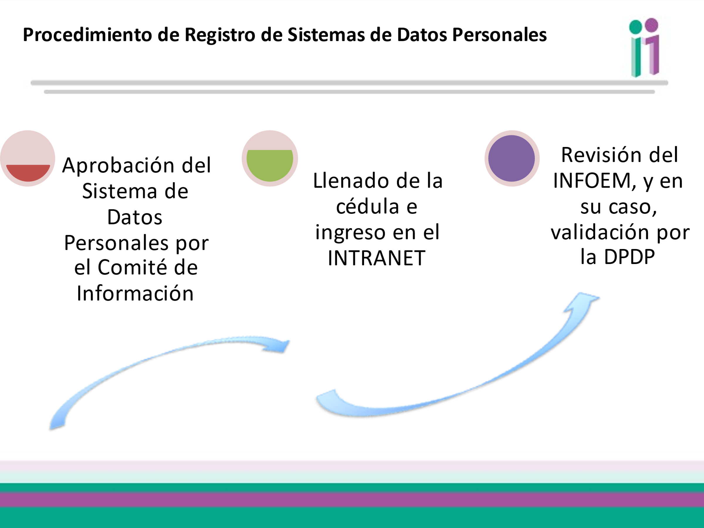

- Cabe señalar que una vez registrado el Sistema de Sistemas de Bases de Datos ante el Organismo Garante a través de los medios establecidos para tal efecto se generará, de forma automatizada, una Cédula de Bases de Datos Personales, cuyo formato se comparte a continuación:

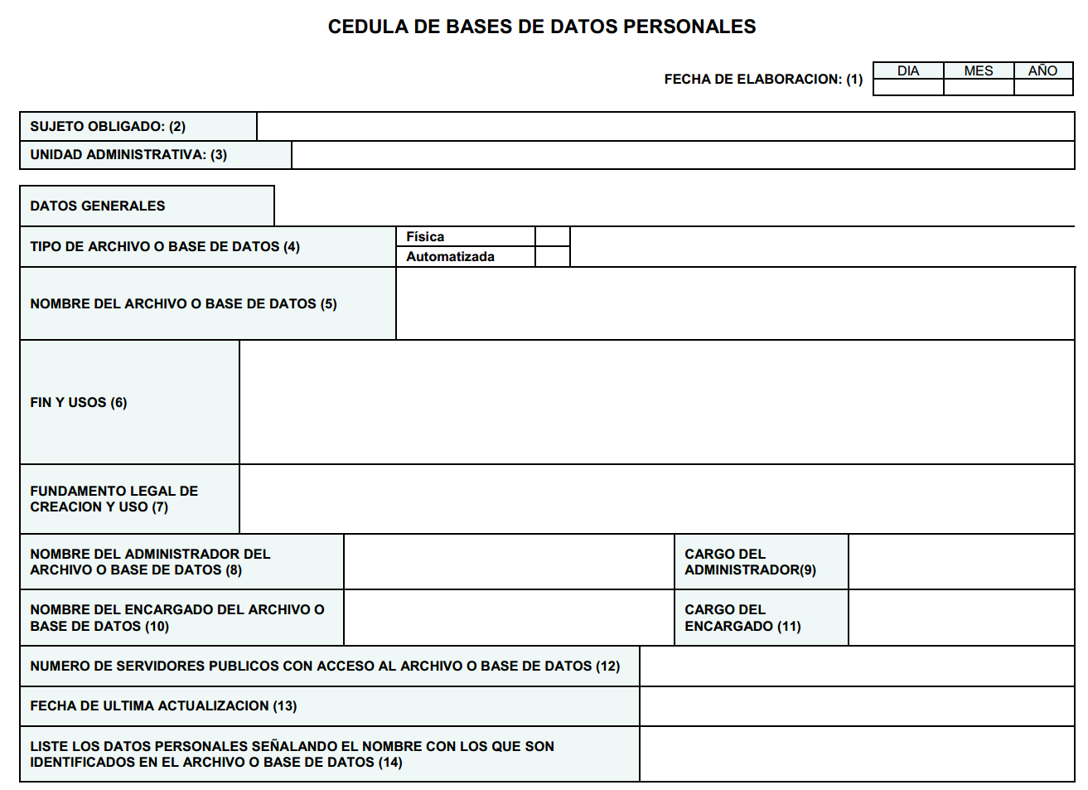
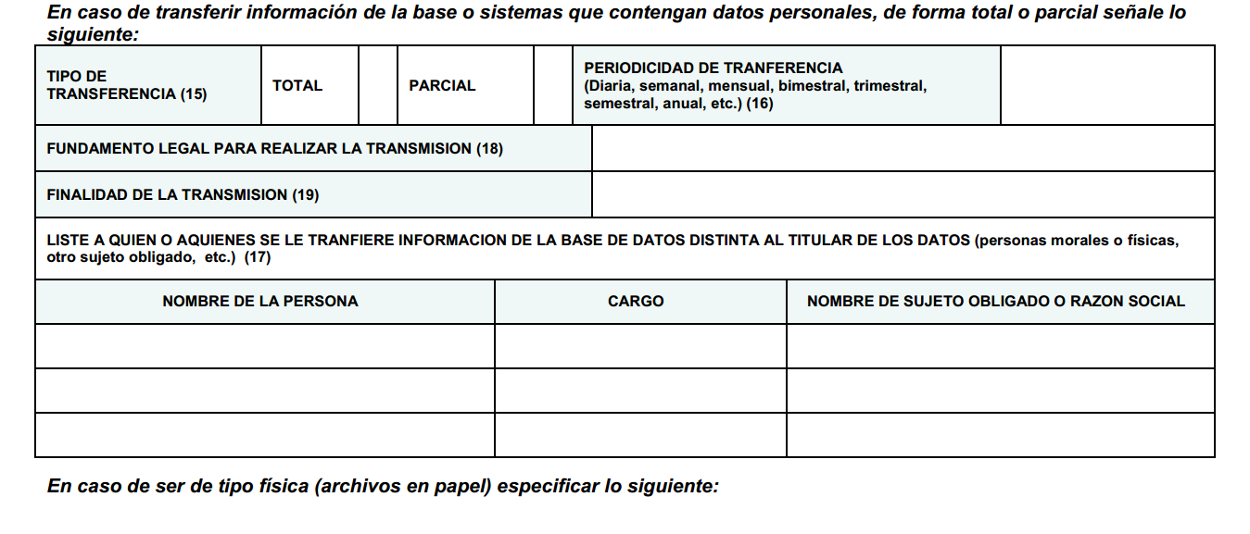

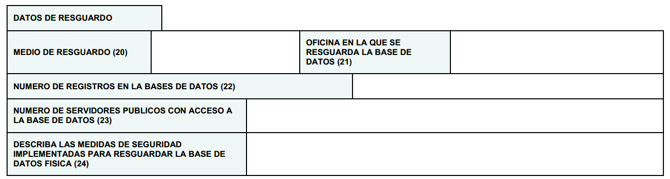
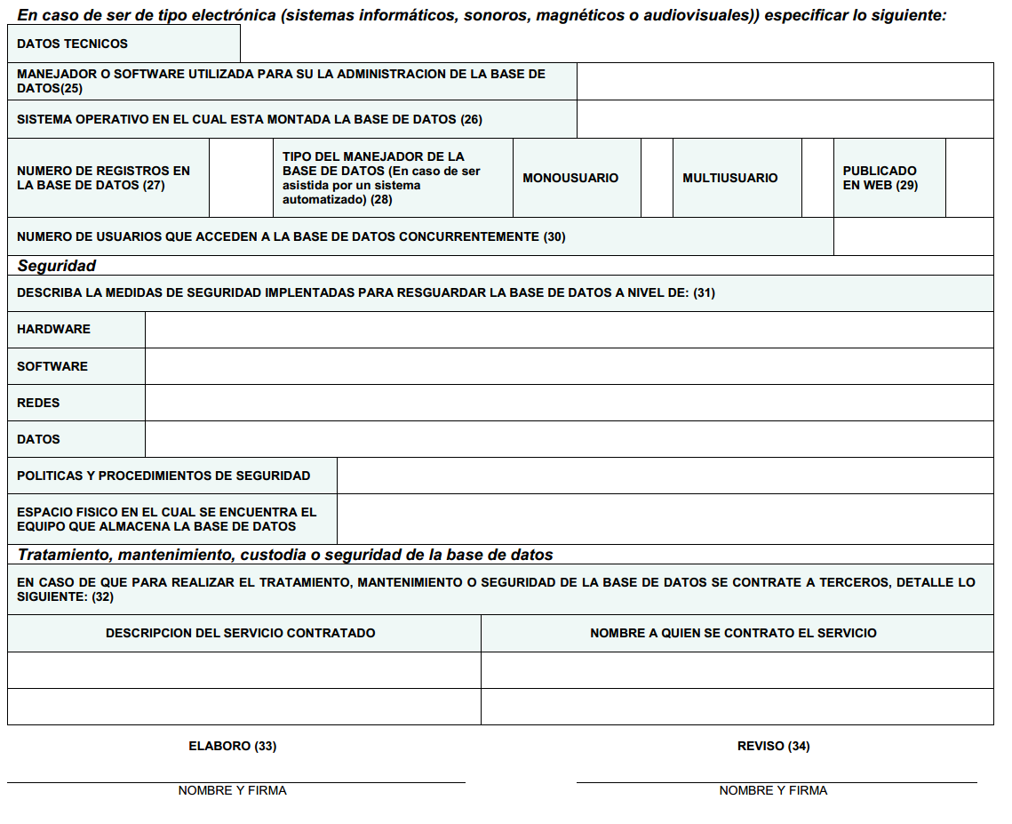

- Resulta esencial señalar que, del análisis al formato de la Cédula de Registro de Datos Personales, se aprecia que uno de sus elementos son las medidas de seguridad, las cuales consisten en las acciones, actividades, controles o mecanismos administrativos, técnicos y físicos que permitan proteger los datos personales.

- Correlativo a lo anterior, el dispositivo 38 de la Ley de Protección de Datos Personales en Posesión de Sujetos Obligados del Estado de México y Municipios establece que, con independencia del tipo de Sistema y Base de Datos en el que se encuentren los datos personales o el tipo de tratamiento que se efectúe, el responsable adoptará, establecerá, mantendrá y documentará las medidas de seguridad administrativas, físicas y técnicas para garantizar la integridad, confidencialidad y disponibilidad de los datos personales, a través de controles y acciones que eviten su daño, alteración, pérdida, destrucción, o el uso, transferencia, acceso o cualquier tratamiento no autorizado o ilícito, de conformidad con lo dispuesto en los lineamientos que al efecto se expidan.

- Por su parte, de conformidad con el artículo 4 de la Ley de la materia, las medidas de seguridad antes referidas consistirán en lo siguiente:

“Glosario
Artículo 4. Para los efectos de esta Ley se entenderá por:
(…)
XXXI. Medidas de seguridad administrativas: a las políticas y procedimientos para la gestión, soporte y revisión de la seguridad de la información a nivel organizacional, la identificación, clasificación y borrado seguro de la información, así como la sensibilización, y capacitación del personal, en materia de protección de datos personales.
XXXII. Medidas de seguridad físicas: a las acciones y mecanismos para proteger el entorno físico de los datos personales y de los recursos involucrados en su tratamiento. De manera enunciativa más no limitativa, se considerarán las actividades siguientes:
a) Prevenir el acceso no autorizado al perímetro de la organización, sus instalaciones físicas, áreas críticas, recursos e información.
b) Prevenir el daño o interferencia a las instalaciones físicas, áreas críticas de la organización, recursos e información.
c) Proteger los recursos móviles, portátiles y cualquier soporte físico o electrónico que pueda salir de la organización.
d) Proveer a los equipos que contienen o almacenan datos personales de un mantenimiento eficaz que asegure su disponibilidad e integridad.
XXXIII. Medidas de seguridad técnicas: a las acciones y mecanismos que se valen de la tecnología relacionada con hardware y software para proteger el entorno digital de los datos personales y los recursos involucrados en su tratamiento. De manera enunciativa más no limitativa, se considerarán las actividades siguientes:
a) Prevenir que el acceso a los sistemas y bases de datos o a la información, así como a los recursos, sea por usuarios identificados y autorizados.
b) Generar un esquema de privilegios para que el usuario lleve a cabo las actividades que requiere con motivo de sus funciones.
c) Revisar la configuración de seguridad en la adquisición, operación, desarrollo y mantenimiento del software y hardware.
d) Gestionar las comunicaciones, operaciones y medios de almacenamiento de los recursos informáticos en el tratamiento de datos personales.”

- Por su parte, el artículo 43 de la Ley en estudio señala que las medidas de seguridad constituyen mínimos exigibles, por lo que los Sujetos Obligados adoptarán las medidas adicionales que estimen necesarias para brindar mayor garantía en la protección y resguardo de los sistemas y bases de datos personales; así las cosas, y por la naturaleza de la información, las medidas de seguridad que se adopten serán consideradas confidenciales y únicamente se comunicará al Instituto, para su registro, el nivel de seguridad aplicable.

- Recapitulando lo anterior, el párrafo segundo del artículo 35 de la Ley de Protección de Datos Personales en Posesión de Sujetos Obligados del Estado de México y Municipios establece que, de manera conjunta con la creación del sistema de datos personales, deberá emitirse el Acuerdo que los clasifique con carácter confidencial, precisando además los datos que tienen el carácter no confidencial, acuerdo que deberá cumplir con lo dispuesto por la Ley de Transparencia. El acuerdo de clasificación al que hace referencia el presente párrafo servirá de soporte para la emisión de versiones públicas, sólo podrá ser modificado con motivo de acciones correctivas y preventivas a propuesta del administrador.

- En ese sentido, se entiende que las Cédulas de Bases de Datos Personales serán instrumentos que deberán difundirse a la ciudadanía en versión pública, protegiendo las medidas de seguridad que tomen los Sujetos Obligados Responsables en la conservación, resguardo y administración de los datos personales. Estos documentos deberán actualizarse por parte de la Unidad de Transparencia en el primer y séptimo mes de cada año.

- Así las cosas, del análisis realizado al contenido de las 26 Cédulas de Bases de Datos Personales entregadas por el SUJETO OBLIGADO en respuesta a la solicitud de información 00007/DIFNAUCAL/IP/2022, se aprecia de la gran mayoría de éstas muestra que fueron realizadas en el dos mil dieciocho, mientras que algunas señalan al mes de marzo de dos mil veintiuno.

- Lo anterior se confirma mediante los pronunciamientos realizados por el Encargado del Despacho del Despacho de la Unidad de Transparencia, quien en el oficio de veintitrés (23) de febrero de dos mil veintidós, refirió que la última actualización de las Cédulas de Bases de Datos Personales se realizó en el mes de marzo de dos mil veintiuno; empero, compartió que la Unidad de Transparencia realizará las actualizaciones que estime pertinentes en los plazos establecidos por los artículos 36 y 37 de la Ley de Protección de Datos Personales en Posesión de Sujetos Obligados del Estado de México y Municipios.

- No obstante, y contrario a lo señalado por el SUJETO OBLIGADO, a lo largo del presente estudio se ha demostrado que las Cédulas de Bases de Datos Personales deberán ser actualizadas en el primer y séptimo mes de cada año.

- Luego entonces, si consideramos que la solicitud de información número 00007/DIFNAUCAL/IP/2022 fue presentada el uno (01) de febrero de dos mil veintidós, el SUJETO OBLIGADO a fortiori debe contar con las Cédulas de Bases de Datos Personales actualizadas al mes de enero de dos mil veintidós.

- Así las cosas, por cuanto hace al agravio señalado por el RECURRENTE, mediante el cual, se dolió porque las Cédulas de Bases de Datos Personales no estaban actualizadas, este Organismo Garante lo encuentra fundado. En razón de lo anterior, se ordena al SUJETO OBLIGADO entregar, previa búsqueda exhaustiva y razonable, en versión pública, las Cédulas de Bases de Datos Personales vigentes a la fecha de la presentación de la solicitud de información primigenia.

- No debe ignorarse que el SUJETO OBLIGADO, en su respuesta, manifestó textualmente que la última actualización de los documentos se había realizado en marzo de dos mil veintiuno; por lo tanto, si una vez realizada la búsqueda de la información, el SUJETO OBLIGADO concluyera que las Cédulas de Datos Personales vigentes no obran en sus archivos, deberá entregar al particular el Acuerdo de Inexistencia respectivo, emitido por su Comité de Transparencia.

- En ese sentido, es imperativo recordar al SUJETO OBLIGADO que los artículos 19 y 20 de la Ley de Transparencia y Acceso a la Información Pública del Estado de México y Municipios, refieren que de no existir la documentación que debió, por mandato de Ley, generarse, es obligación de la autoridad emitir una declaratoria formal que reúna los requisitos señalados en la propia norma jurídica, según puede apreciarse a continuación:

“Artículo 19. Se presume que la información debe existir si se refiere a las facultades, competencias y funciones que los ordenamientos jurídicos aplicables otorgan a los sujetos obligados.
(…)
Si el sujeto obligado, en el ejercicio de sus atribuciones, debía generar, poseer o administrar la información, pero ésta no se encuentra, el Comité de transparencia deberá emitir un acuerdo de inexistencia, debidamente fundado y motivado, en el que detalle las razones del por qué no obra en sus archivos.

Artículo 20. Ante la negativa del acceso a la información o su inexistencia, el sujeto obligado deberá demostrar que la información solicitada está prevista en alguna de las excepciones contenidas en esta Ley o, en su caso, demostrar que la información no se refiere a alguna de sus facultades, competencias o funciones.”
(Énfasis añadido)

- Luego entonces, de ser el caso que el SUJETO OBLIGADO deba emitir un Acuerdo de Inexistencia, deberá apegarse a lo dispuesto en los Lineamientos para la Recepción, Trámite y Resolución de las Solicitudes de Acceso a la Información Pública, Acceso, Modificación, Sustitución, Rectificación o Supresión Parcial o Total de Datos Personales, así como de los Recursos de Revisión que Deberán Observar los Sujetos Obligados por la Ley de Transparencia y Acceso a la Información Pública del Estado de México y Municipios, en su Lineamiento Cuarenta y Cuatro y Cuarenta y Cinco; y, los Criterios 0003-11 y 0004-11 aprobados por el Pleno de este Órgano Garante, en la sesión ordinaria de veinticinco (25) de agosto de dos mil once, que señalan el concepto de inexistencia y, en qué circunstancias debe emitirse la declaratoria respectiva:

INEXISTENCIA, CONCEPTO DE, EN MATERIA DE TRANSPARENCIA. “La interpretación sistemática de los artículos 29 y 30, fracción VIII, de la Ley de Transparencia y Acceso a la Información Pública del Estado de México y Municipios, permite concluir que la inexistencia de la información en el derecho de acceso a la información pública conlleva necesariamente a los siguientes supuestos:
a) La existencia previa de la documentación y la falta posterior de la misma en los archivos del Sujeto Obligado, esto es, la información se generó, poseyó o administró –cuestión de hecho– en el marco de las atribuciones conferidas al Sujeto Obligado, pero no la conserva por diversas razones (destrucción física, desaparición física¸ sustracción ilícita, baja documental, etcétera).
b) En los casos en que por las atribuciones conferidas al Sujeto Obligado éste debió generar, administrar o poseer la información, pero en incumplimiento a la normatividad respectiva no llevó a cabo ninguna de esas acciones.
En ambos casos, el Sujeto Obligado deberá hacer del conocimiento del solicitante las razones que explican la inexistencia, mediante el dictamen debidamente fundado y motivado emitido por el Comité de Información y con las formalidades legales exigidas por la Ley de Transparencia.”

CRITERIO 0004-11
INEXISTENCIA. DECLARATORIA DE LA. ALCANCES Y PROCEDIMIENTOS. “De la interpretación de los artículos 29 y 30, fracción VIII, de la Ley de Transparencia y Acceso a la Información Pública del Estado de México y Municipios, se concluye que cuando el Titular de la Unidad de Información no localice la documentación solicitada, a pesar de haber sido generada, poseída o administrada por el Sujeto Obligado, turnará la solicitud al Comité de Información el cual es el único competente para conocer y deliberar mediante resolución el dictamen de declaratoria de inexistencia, la cual tiene como propósito que el particular tenga la certeza jurídica de que el Sujeto Obligado realizó una búsqueda exhaustiva y minuciosa de la información en los archivos a cargo. En consecuencia, es deber del Comité de Información instruir una búsqueda exhaustiva a todas y cada una de las áreas que integran orgánica o funcionalmente al Sujeto Obligado, para localizar los documentos que contengan la información materia de una solicitud, así como la de supervisar que esa búsqueda se lleve a cabo en todas y cada una de las áreas mencionadas. Dicha búsqueda exhaustiva implicará que el Comité acuerde las medidas pertinentes para la debida localización de la información requerida dentro de la estructura del Sujeto Obligado y, en general, el de adoptar cualquier otra previsión que considere conducente para tales efectos y velar por la certeza en el derecho de acceso a la información.
Bajo el entendido de que dicha búsqueda exhaustiva permitirá dos determinaciones:
1ª) Que se localice la documentación que contenga la información solicitada y de ser así la información pueda entregarse al solicitante en la forma en que se encuentra disponible, o
2ª) Que no se haya encontrado documento alguno que contenga la información requerida, por lo que agotadas las medidas necesarias de búsqueda de la información y de no encontrarla, el Comité de Información deba emitir el dictamen de declaratoria de inexistencia y notificarlo al interesado.
Aunado a lo anterior, en el dictamen de declaratoria de inexistencia el Comité de Información deberá motivar o precisar las razones por las que se buscó la información, las áreas en las que se instruyó la búsqueda, las respuestas otorgadas por los Servidores Públicos Habilitados y en general, todas aquéllas circunstancias que se tomaron en cuenta para llegar a determinar que la información requerida no obra en los archivos a cargo.”
(Énfasis y subrayado añadido)

- Bajo este tenor se debe destacar que para que se declare la inexistencia de la información, debió haber existencia previa de la documentación y la falta posterior de la misma en los archivos del SUJETO OBLIGADO, esto es que la información se generó, poseyó o administró en el marco de las atribuciones conferidas al SUJETO OBLIGADO pero no la conserva por diversas razones (destrucción física, desaparición física, sustracción ilícita, baja documental, etcétera).

- En consecuencia, el SUJETO OBLIGADO en todo tiempo deberá cumplir con las formalidades exigidas por el marco jurídico y, al dar cumplimiento a la resolución, deberá acreditar la búsqueda exhaustiva y de ser el caso que no se localice la información, tendrá que emitir el Acuerdo del Comité de Transparencia, que se hará del conocimiento del RECURRENTE, en los siguientes términos:
  - Deberá emitir el Acuerdo de Inexistencia respectivo, en el entendido que el acto de autoridad debe estar debidamente fundado y razonado.
  - Asimismo, se señalará el lugar y fecha de la resolución, el nombre del RECURRENTE, la información solicitada, el fundamento y motivo por el cual se determina que la información solicitada no obra en sus archivos, los nombres y firmas autógrafas de los integrantes del Comité de Información.

- Lo anterior es así, toda vez que es necesaria la emisión del Acuerdo de Inexistencia en aquellos casos en que el SUJETO OBLIGADO debió poseer y/o administrar la información solicitada, empero, posterior a su búsqueda exhaustiva y minuciosa, no se localizó.

- En ese caso su Comité de Transparencia tiene el deber de emitir un Acuerdo de Inexistencia, el cual -se insiste-, se dicta en aquellos supuestos en los que si bien la información solicitada la genera, posee o administra el SUJETO OBLIGADO en el marco de las funciones de derecho público; sin embargo, éste no lo posee por la razones que se deben expresar a través de un acuerdo debidamente fundado y motivado esto en estricto apego a lo establecido en los artículos 169 y 170 de la Ley de Transparencia y Acceso a la Información Pública del Estado de México y Municipios, los cuales establecen lo siguiente:

“Artículo 169. Cuando la información no se encuentre en los archivos del sujeto obligado, el Comité de Transparencia:
I. Analizará el caso y tomará las medidas necesarias para localizar la información;
II. Expedirá una resolución que confirme la inexistencia del documento;
III. Ordenará, siempre que sea materialmente posible, que se genere o se reponga la información en caso de que ésta tuviera que existir en la medida que deriva del ejercicio de sus facultades, competencias o funciones, o que previa acreditación de la imposibilidad de su generación, exponga de forma fundada y motivada, las razones por las cuales en el caso particular no ejerció dichas facultades, competencias o funciones, lo cual notificará al solicitante a través de la Unidad de Transparencia; y
IV. Notificará al órgano interno de control o equivalente del sujeto obligado quien, en su caso, deberá iniciar el procedimiento de responsabilidad administrativa que corresponda.
La Unidad de Transparencia deberá notificarlo al solicitante por escrito, en un plazo que no exceda de quince días hábiles contados a partir del día siguiente a la presentación de la solicitud.
Este plazo podrá ampliarse hasta por otros siete días hábiles, siempre que existan razones para ello, debiendo notificarse por escrito al solicitante.”
(Énfasis añadido)

“Artículo 170. La resolución del Comité de Transparencia que confirme la inexistencia de la información solicitada contendrá los elementos mínimos que permitan al solicitante tener la certeza de que se utilizó un criterio de búsqueda exhaustivo, además de señalar las circunstancias de tiempo, modo y lugar que generaron la existencia en cuestión y señalará al servidor público responsable de contar con la misma.”

- Luego entonces, resulta notorio que la manifestación de inexistencia de información no consiste meramente en ratificar que ciertos documentos no se encuentran en un área administrativa determinada, sino que implica la alta responsabilidad del Comité de Transparencia de realizar todas las diligencias internas necesarias a efecto de asegurar de que se busque la información en todas las áreas y unidades administrativas del SUJETO OBLIGADO a fin de constatar que realmente la información no obra más en los archivos del ayuntamiento; y, en dado caso, cuando exista la posibilidad, ordenará su regeneración o reposición inmediata; y, más importante aún, notificará al órgano de control interno para que se inicie el procedimiento de responsabilidad administrativa respectivo.

- En otras palabras, hablar de información inexistente implica la alta responsabilidad de explicar a la ciudadanía por qué un ente público que tiene la facultad y el deber de generar, poseer o administrar su información pública no la tiene.

V. De los servidores públicos responsables en materia de protección de datos personales.

- El Título Noveno de la Ley de Protección de Datos Personales en Posesión de Sujetos Obligados del Estado de México y Municipios, reconoce a los sujetos principales en materia de protección de datos personales dentro de los entes públicos responsables.

- En primer lugar, se establece que cada responsable contará con una Unidad de Transparencia, la cual tendrá entre sus funciones, las siguientes:
  - Establecer mecanismos para asegurar que los datos personales sólo se entreguen a su titular o su representante debidamente acreditados;
  - Proponer al Comité de Transparencia los procedimientos internos que aseguren y fortalezcan mayor eficiencia en la gestión de las solicitudes para el ejercicio de los derechos ARCO; y
  - Asesorar a las áreas adscritas al responsable en materia de protección de datos personales.

- De conformidad con lo dispuesto por el artículo 51 de la Ley de Transparencia y Acceso a la Información Pública del Estado de México y Municipios, los Sujetos Obligados designaran a un responsable o Titular para atender la Unidad de Transparencia, quien fungirá como enlace entre éstos y los solicitantes.

- Por otro lado, se establece que los responsables que en el ejercicio de sus funciones sustantivas lleven a cabo tratamientos de datos personales, relevantes o intensivos, deberán designar a un Oficial de Protección de Datos Personales, especializado en la materia.

- Mientras que el artículo 94 de la Ley de Protección de Datos Personales en Posesión de Sujetos Obligados del Estado de México y Municipios, refiere que cada Sujeto Obligado contará con un Comité de Transparencia, el cual será la autoridad máxima en materia de protección de datos personales; y, por lo tanto, tendrá entre sus atribuciones, las siguientes:
  - Coordinar, supervisar y realizar las acciones necesarias para garantizar el derecho a la protección de los datos personales en la organización del responsable, de conformidad con las disposiciones previstas en la presente Ley y en aquellas disposiciones que resulten aplicables en la materia; y
  - Supervisar, en coordinación con las áreas o unidades administrativas competentes, el cumplimiento de las medidas, controles y acciones previstas en el documento de seguridad.

- Dicho lo anterior, de acuerdo con lo establecido en el artículo 46 de la Ley de Transparencia y Acceso a la Información Pública del Estado de México y Municipios, los Sujetos Obligados deberán integrar sus Comités de Transparencia de la siguiente forma:
  - El titular de la unidad de transparencia;
  - El responsable del área coordinadora de archivos o equivalente; y
  - El titular del órgano de control interno o equivalente.

- Finalmente, se señala que con el objeto de garantizar la seguridad de los sistemas y bases de datos personales, los entes públicos contarán con un Responsable en Materia de Seguridad, quien tendrá entre sus funciones:
  - Atender y vigilar el cumplimiento de las medidas de seguridad establecidas por el Instituto o por el responsable, que garanticen, cuando menos, la autenticidad, confidencialidad, disponibilidad e integridad de los datos personales;
  - Establecer los criterios específicos sobre el manejo, mantenimiento, seguridad y protección de los sistemas o bases de datos personales; y
  - Llevar el control de los datos que contengan la operación cotidiana, respaldos, usuarios, incidentes y accesos, así como la transferencia de datos y sus destinatarios.

- De tal manera que, de acuerdo con lo establecido por la Ley de la materia, los principales servidores públicos habilitados en materia de datos personales podrían reconocerse como el Titular de la Unidad de Transparencia, los integrantes del Comité de Transparencia, el Oficial de Protección de Datos Personales y el Responsable en Materia de Seguridad.

- No obstante lo anterior, es menester recordar que el artículo 37 de la Ley de Protección de Datos Personales en Posesión de Datos Personales en Posesión de Sujetos Obligados del Estado de México y Municipios, reconoce que el Registro de los Sistemas de Datos Personales que posean, controlen y administren los responsables considerará a los siguientes servidores públicos:
  - El nombre y cargo del administrador, así como el área o unidad administrativa a la que se encuentra adscrito; y
  - El nombre y cargo del encargado.

- Una vez establecido lo anterior, de las constancias que obran en el expediente electrónico formado en el SAIMEX, se aprecia que el SUJETO OBLIGADO entregó al RECURRENTE los nombres y cargos de los miembros del Comité de Transparencia mediante la tabla informativa contenida en el archivo titulado “Integración Comité y SPH.pdf”, misma que se agrega a continuación:

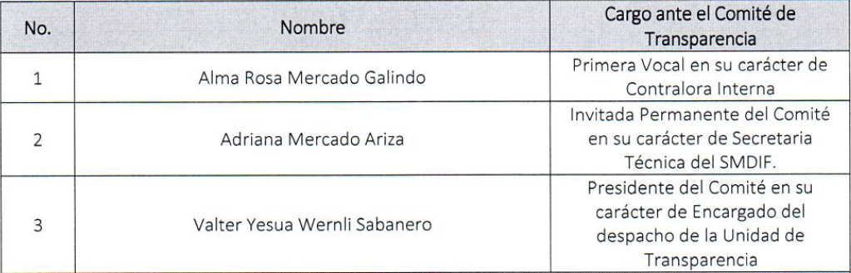

- Por su parte, dentro de las Cédulas de Datos Personales, se logran apreciar los nombres del administrador del archivo o base de datos, así como del encargado, tal como se muestra en las siguientes capturas:

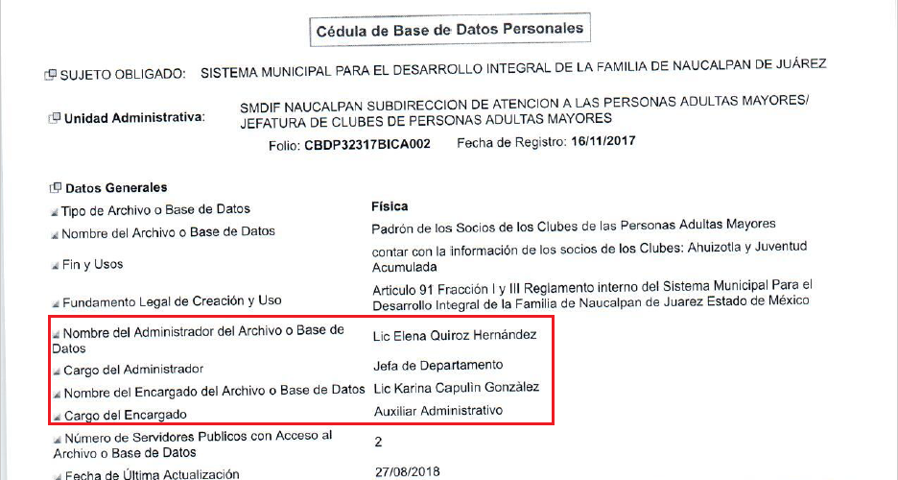

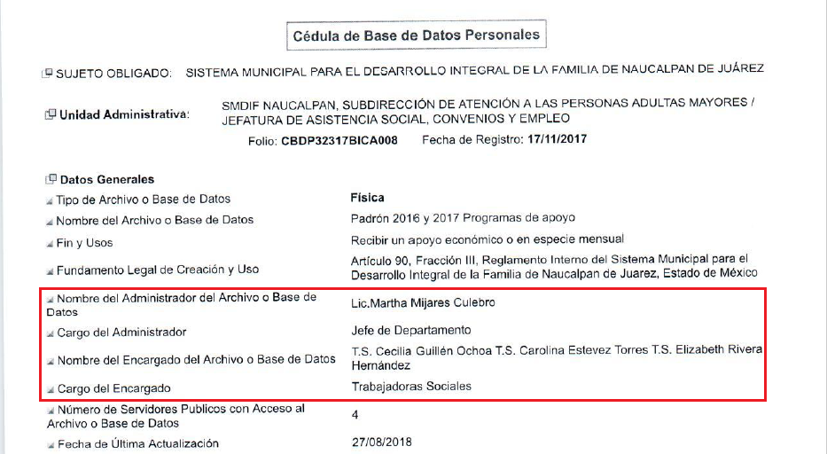
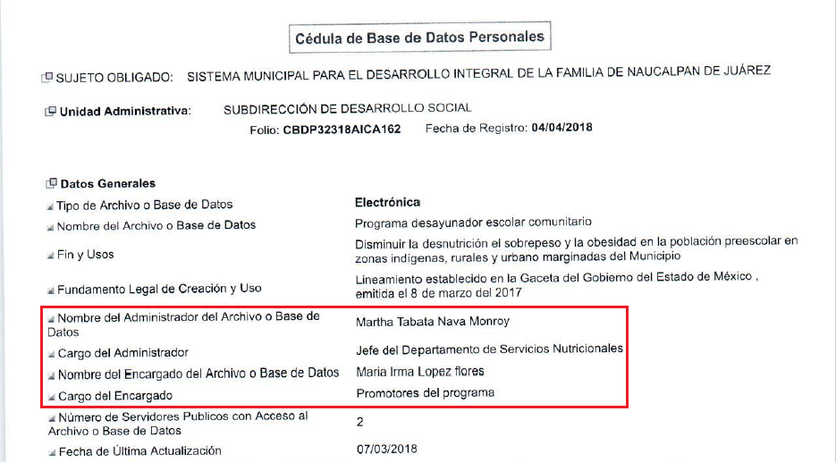

- Así las cosas, se concluye que el SUJETO OBLIGADO entregó los nombres del Titular de la Unidad de Transparencia, así como el resto de los miembros del Comité de Transparencia, y de los servidores públicos pertenecientes a cada una de las áreas administrativas encargados de conservar, controlar y administrar las diversas bases de datos personales que maneja el Sistema Municipal para el Desarrollo Integral de la Familia de Naucalpan de Juárez. Empero, no se pronunció respecto de los servidores públicos que ocupan el cargo de Oficial de Protección de Datos Personales y Responsable en Materia de Seguridad.

- Así las cosas, por cuanto hace al agravio del RECURRENTE, por medio del cual, manifestó que el SUJETO OBLIGADO no le entregó los nombres de los servidores públicos encargados de los datos personales del ente público, este Organismo Garante lo determina parcialmente fundado, toda vez que, como se ha demostrado, el SUJETO OBLIGADO omitió entregar los nombres de los servidores públicos que ocupan los cargos de Oficial de Protección de Datos Personales y Responsable en Materia de Seguridad. Por lo tanto, el SUJETO OBLIGADO deberá entregar el o los documentos donde conste el nombre de los servidores públicos faltantes a efecto de perfeccionar la respuesta a la solicitud de información primigenia.

VI. De la exposición de datos personales.

- Por último, es imperativo mencionar que del análisis realizado a los diversos documentos entregados en respuesta por el SUJETO OBLIGADO se aprecia que, por cuanto hace a las Cédulas de Bases de Datos Personales presentadas en el archivo electrónico titulado “CBDP.pdf”, se dejaron a la vista las medidas de seguridad, las cuales, son consideradas como información de carácter confidencial.

- Por lo anterior, este Organismo Garante advierte que el actuar del SUJETO OBLIGADO durante la atención y respuesta a la solicitud de información fue negligente y descuidado en demasía, pudiendo actualizar alguna de las causales de responsabilidad administrativa contenidas en las fracciones IV y V del numeral 222 de la Ley de Transparencia y Acceso a la Información del Estado de México y Municipios, cuyo contenido es el siguiente:

“Artículo 222. Son causas de responsabilidad administrativa de los servidores públicos de los sujetos obligados, por incumplimiento de las obligaciones establecidas en la materia de la presente Ley, las siguientes:
(…)
IV. Entregar información clasificada como reservada;
V. Entregar información clasificada como confidencial fuera de los casos previstos por esta Ley;
(…)”

- De tal manera que la exhibición de los datos personales consistentes en la nacionalidad, fecha de nacimiento, estado civil y domicilio de servidores públicos muestra una total negligencia en el tratamiento de los mismos por parte de sus responsables, así como el fehaciente incumplimiento del deber de confidencialidad derivado de su divulgación. Por lo que en cumplimiento con el artículo 168 de la Ley de Protección de Datos Personales en Posesión de Sujetos Obligados del Estado de México y Municipios, se dará vista a la Dirección de Datos Personales de este Instituto, a efecto de que se inicie la investigación y sustanciación de las responsabilidades a que haga lugar.

- Asimismo, no debe perderse de vista que la exposición de las multirreferidas medidas de seguridad, traen como consecuencia al RECURRENTE una serie de responsabilidades y obligaciones para salvaguardar la información de carácter confidencial que, por mera negligencia, le fuera entregada.

- Al respecto, el artículo 63 de la Ley Federal de Protección de Datos Personales en Posesión de Particulares, considera como infracciones a la misma, las siguientes actividades:

“Artículo 63.- Constituyen infracciones a esta Ley, las siguientes conductas llevadas a cabo por el responsable:
I. No cumplir con la solicitud del titular para el acceso, rectificación, cancelación u oposición al tratamiento de sus datos personales, sin razón fundada, en los términos previstos en esta Ley;
II. Actuar con negligencia o dolo en la tramitación y respuesta de solicitudes de acceso, rectificación, cancelación u oposición de datos personales;
III. Declarar dolosamente la inexistencia de datos personales, cuando exista total o parcialmente en las bases de datos del responsable;
IV. Dar tratamiento a los datos personales en contravención a los principios establecidos en la presente Ley;
V. Omitir en el aviso de privacidad, alguno o todos los elementos a que se refiere el artículo 16 de esta Ley;
VI. Mantener datos personales inexactos cuando resulte imputable al responsable, o no efectuar las rectificaciones o cancelaciones de los mismos que legalmente procedan cuando resulten afectados los derechos de los titulares;
VII. No cumplir con el apercibimiento a que se refiere la fracción I del artículo 64;
VIII. Incumplir el deber de confidencialidad establecido en el artículo 21 de esta Ley;
IX. Cambiar sustancialmente la finalidad originaria del tratamiento de los datos, sin observar lo dispuesto por el artículo 12;
X. Transferir datos a terceros sin comunicar a éstos el aviso de privacidad que contiene las limitaciones a que el titular sujetó la divulgación de los mismos;
XI. Vulnerar la seguridad de bases de datos, locales, programas o equipos, cuando resulte imputable al responsable;
XII. Llevar a cabo la transferencia o cesión de los datos personales, fuera de los casos en que esté permitida por la Ley;
XIII. Recabar o transferir datos personales sin el consentimiento expreso del titular, en los casos en que éste sea exigible;
XIV. Obstruir los actos de verificación de la autoridad;
XV. Recabar datos en forma engañosa y fraudulenta;
XVI. Continuar con el uso ilegítimo de los datos personales cuando se ha solicitado el cese del mismo por el Instituto o los titulares;
XVII. Tratar los datos personales de manera que se afecte o impida el ejercicio de los derechos de acceso, rectificación, cancelación y oposición establecidos en el artículo 16 de la Constitución Política de los Estados Unidos Mexicanos;
XVIII. Crear bases de datos en contravención a lo dispuesto por el artículo 9, segundo párrafo de esta Ley, y
XIX. Cualquier incumplimiento del responsable a las obligaciones establecidas a su cargo en términos de lo previsto en la presente Ley.”
(Énfasis añadido)

- Por lo anterior, este Órgano Garante exhorta al particular a conducir el uso de la información que ahora están en su posesión con sumo respeto y secrecía, siguiendo los principios de licitud, lealtad y responsabilidad, previstos en la Ley Federal de Protección de Datos Personales en Posesión de los Particulares.

QUINTO. De la versión pública.

- Debe destacarse que, debido a la naturaleza de la información solicitada, consistente en el Registro de las Solicitudes de Información, eventualmente pudieran obrar datos personales susceptibles de protegerse, y toda vez que este Instituto de Transparencia, Acceso a la Información Pública y Protección de Datos Personales del Estado de México tiene el deber de velar por la protección de los datos personales aun tratándose de servidores públicos y en su caso generar la versión pública de los documentos por las consideraciones que se estimen pertinentes.

- La clasificación total o parcial de la información requerida, mediante solicitud de acceso a la información pública, constituye una restricción al derecho humano de acceso a la información. Como reiteradamente han dicho, diversos Órganos Jurisdiccionales, ningún derecho es absoluto, aunque cualquier límite o restricción, para ser legítimo, debe reunir con tres requisitos: primero, debe de estar establecida en un ordenamiento legal, antes de su aplicación; debe de corresponder a un fin legítimo y ser estrictamente proporcional con el principio o valor que se pretende preservar. En este caso, la clasificación total o parcial de la información es un supuesto que tanto la Ley General de Transparencia y Acceso a la Información Pública, en adelante, la Ley General, como la Ley de Transparencia y Acceso a la Información Pública del Estado de México y Municipios, en adelante, la Ley Estatal, establecen, y agotar el procedimiento legalmente establecido, es precisamente lo que permite acreditar el cumplimiento de los otros dos requisitos.

- El grave problema que enfrentamos en general, los acuerdos de clasificación de la información que emiten los Sujetos Obligados siguen sin observar los requisitos, tanto por la complejidad del procedimiento como por la falta de atención de los operadores jurídicos.

I. Requisitos previos.

- Los artículos 122 y 100 de la Ley Estatal y de la Ley General, respectivamente, señalan que los sujetos obligados determinan que la información actualiza alguno de los supuestos de clasificación y que son los titulares de las áreas los encargados de clasificar la información. En consecuencia, son los titulares de las áreas que administran la información los que aprueban su clasificación y no el Comité de Transparencia. Al hacerlo tienen que precisar de qué información se trata (nombre, registro federal de contribuyentes, edad, fotografía, entre otros) que forme parte de algún documento o el documento que se pretende reservar (contrato, licencia, póliza, entre otros), señalando el supuesto de clasificación (confidencialidad o reserva).

- Además, se debe señalar el procedimiento que establecen los artículos 132 y 106 de la Ley Estatal y General, respectivamente, por el que se realiza dicha clasificación, a saber, cuando se atiende una solicitud de acceso a la información, porque lo determina una autoridad competente o porque se va a generar una versión pública para cumplir con sus obligaciones.

- El último de estos requisitos previos consiste en que no se pueden emitir acuerdos de carácter general ni particular, según lo disponen los artículos 134 y 108 de la Ley Estatal y de la Ley General, respectivamente, esto es, no se puede hacer un acuerdo para clasificar de manera general todos los documentos de un expediente o área, sin individualizar su análisis y tampoco se puede hacer un acuerdo por cada dato que se vaya a clasificar dentro de un documento con diez datos, por ejemplo, susceptibles de ser clasificados.

II. Supuestos de clasificación.

- Las disposiciones constitucionales y legales en la materia establecen los dos supuestos generales para clasificar la información: por reserva y por confidencialidad.

- Los artículos 143 y 116 de la Ley Estatal y de la Ley General, respectivamente, señalan los supuestos para que la información pueda ser clasificada como confidencial:

“I. Se refiera a la información privada y los datos personales concernientes a una persona física o jurídico colectiva identificada o identificable;
II. Los secretos bancario, fiduciario, industrial, comercial, fiscal, bursátil y postal, cuya titularidad corresponda a particulares, sujetos de derecho internacional o a sujetos obligados cuando no involucren el ejercicio de recursos públicos; y
III. La que presenten los particulares a los sujetos obligados, de conformidad con lo dispuesto por las leyes o los tratados internacionales.
La información confidencial no estará sujeta a temporalidad alguna y sólo podrán tener acceso a ella los titulares de la misma, sus representantes y los servidores públicos facultados para ello.
No se considerará confidencial la información que se encuentre en los registros públicos o en fuentes de acceso público, ni tampoco la que sea considerada por la presente ley como información pública. “

- Mientras que los artículos 130 y 105 de la Ley Estatal y de la Ley General, respectivamente, señalan que la aplicación de estos supuestos debe de realizarse de manera restrictiva y limitada, por lo que debe acreditarse que se cumple con esta condición y no se pueden ampliar las excepciones o supuestos de clasificación aduciendo analogía o mayoría de razón.

- Como consecuencia de lo anterior, el SUJETO OBLIGADO debe identificar claramente el tipo de información y hacer un juicio de subsunción o encaje para acreditar que el supuesto de hecho corresponde estrictamente con la hipótesis jurídica. Esto también lo debe de realizar el servidor público habilitado y el titular del área que administra la información.

- Al respecto, los Lineamientos Generales en Materia de Clasificación y Desclasificación de la Información, así Como para la Elaboración de Versiones Públicas, por cuanto hace a la clasificación de la información, señalan lo siguiente:

“Quincuagésimo. Los titulares de las áreas de los sujetos obligados podrán utilizar los formatos contenidos en el presente Capítulo como modelo para señalar la clasificación de documentos o expedientes, sin perjuicio de que establezcan los propios.

Quincuagésimo primero. La leyenda en los documentos clasificados indicará:
I. La fecha de sesión del Comité de Transparencia en donde se confirmó la clasificación, en su caso;
II. El nombre del área;
III. La palabra reservado o confidencial;
IV. Las partes o secciones reservadas o confidenciales, en su caso;
V. El fundamento legal;
VI. El periodo de reserva, y
VII. La rúbrica del titular del área.

Quincuagésimo segundo. Los sujetos obligados elaborarán los formatos a que se refiere este Capítulo en medios impresos o electrónicos, entre otros, debiendo ubicarse la leyenda de clasificación en la esquina superior derecha del documento.
En caso de que las condiciones del documento no permitan la inserción completa de la leyenda de clasificación, los sujetos obligados deberán señalar con números o letras las partes testadas para que, en una hoja anexa, se desglose la referida leyenda con las acotaciones realizadas.

Quincuagésimo tercero. El formato para señalar la clasificación parcial de un documento, es el siguiente:


- Una vez hecho lo anterior, se remite la información al Titular de la Unidad de Transparencia, con el acuerdo de clasificación correspondiente, para que sea sometido al conocimiento del Comité de Transparencia.

III. La Intervención del Comité de Transparencia.
a) Formalidades para emitir el Acuerdo de Clasificación.

- El Comité de Transparencia, según lo dispuesto en los artículos 128 y 103 de la Ley Estatal y de la Ley General, respectivamente, y la fracción III del numeral Segundo de los Lineamientos generales en materia de clasificación y desclasificación de la información, así como para la elaboración de versiones públicas, en adelante los Lineamientos Generales, cuenta con las facultades para confirmar, modificar o revocar la clasificación de la información que ha hecho el titular del área que administra la información. Por lo tanto, el Comité no aprueba la clasificación, sino que revisa lo que ha hecho el titular del área y confirma, modifica o revoca la decisión a través de un acuerdo.

- Evidentemente, esta decisión implica una restricción a un derecho humano, por lo tanto, puede generar un agravio al particular y, en consecuencia, es necesario que el acto reúna con los requisitos elementales, entre ellos, que la autoridad que va a emitir el acto de autoridad sea la legalmente facultada para ello, es decir, que cumpla con el principio de reserva de ley, por lo que no está demás señalar que el artículo 45 de la Ley Estatal, claramente señala que el Comité de Transparencia, legalmente facultado para emitir el acuerdo de clasificación, se integra por el Titular de la Unidad de Transparencia, el responsable del área coordinadora de archivos y el titular del órgano interno de control, integrado siempre por un número impar y que no debe de existir dependencia jerárquica entre sus integrantes. Cualquier otra composición del Comité puede generar vicios de legalidad de origen en el acto que restringe un derecho humano.

- La decisión de confirmar, modificar o revocar la clasificación deberá de asentarse en un documento que registre la determinación a la que se llegue después de un análisis minucioso a partir de lo aprobado por el Titular del área que administra la información, cuyo análisis debe integrarse en la agenda de los asuntos a tratar en las sesiones, se insiste, a partir de las decisiones adoptadas previamente por los titulares de áreas y que son sujetas a control, en primera instancia, por el Comité de Transparencia.

b) Requisitos de fondo del Acuerdo de Clasificación.

- Como se ha señalado antes, al hacer el juicio de subsunción o encaje entre el supuesto de hecho y la hipótesis jurídica, se debe acreditar la estricta correspondencia entre un elemento y otro. Ahora, en esta parte del procedimiento, que se desahoga en sede del Comité de Transparencia, la ley nos aporta mayores luces para cumplir con dicha acreditación. En los artículos 131 y 105 segundo párrafo de la Ley Estatal y de la Ley General respectivamente, y el lineamiento sexagésimo segundo de los Lineamientos Generales, al señalar que la carga de la prueba, para justificar las restricciones, corresponde a los sujetos obligados, por lo que deberán fundar y motivar debidamente la clasificación.

- De lo anterior se desprende que, para una correcta clasificación total o parcial, esto es determinar los datos que se suprimen en las versiones públicas, es necesario fundar y motivar, de manera correcta, la clasificación; considerando que todo acto que la autoridad pronuncie en el ejercicio de sus atribuciones, debe expresar los fundamentos legales que le dieron origen y las razones por las que se deben aplicar al caso concreto.

- Han sido vastos los estudios doctrinarios relativos a estos derechos fundamentales y al principio de legalidad en ellos contenidos; como ejemplo, el procesalista José Ovalle Fabela, en su obra “Garantías Constitucionales del Proceso”, refiere que “(...) la garantía de fundamentación impone a las autoridades el deber de precisar las disposiciones jurídicas que aplican a los hechos de que se trate y que sustenten su competencia, así como de manifestar los razonamientos que demuestren la aplicabilidad de dichas disposiciones, todo lo cual se debe traducir en una argumentación o juicio de derecho. Pero de igual manera, la garantía de motivación exige que las autoridades expongan los razonamientos con base en los cuales llegaron a la conclusión de que esos hechos son ciertos, normalmente a partir del análisis de las pruebas, lo cual se debe exteriorizar en una argumentación o juicio de hecho (....)”.

- Por su parte, el intérprete judicial del país ha establecido una jurisprudencia respecto a qué debe entenderse por fundamentación y motivación, en los siguientes términos:

FUNDAMENTACIÓN Y MOTIVACIÓN. “La debida fundamentación y motivación legal, deben entenderse, por lo primero, la cita del precepto legal aplicable al caso, y por lo segundo, las razones, motivos o circunstancias especiales que llevaron a la autoridad a concluir que el caso particular encuadra en el supuesto previsto por la norma legal invocada como fundamento.”

- Así, en un acto de autoridad se cumple con la debida fundamentación cuando se cita el precepto legal aplicable al caso concreto y la debida motivación cuando se expresan las razones, motivos o circunstancias que tomó en cuenta la autoridad para adecuar el hecho a los fundamentos de derecho.

- En consecuencia, la fundamentación y motivación implica que, en el acto de autoridad, además de contenerse los supuestos jurídicos aplicables se expliquen claramente por qué a través de la utilización de la norma se emitió el acto. De este modo, la persona que se sienta afectada pueda impugnar la decisión, permitiéndole una real y auténtica defensa.

- En ese mismo sentido, el numeral trigésimo tercero fracción V de los Lineamientos Generales, precisa que para motivar la clasificación se deben acreditar las circunstancias de tiempo, modo y lugar.

- Otro tipo de información confidencial constituyen los secretos bancario, fiduciario, industrial, comercial, fiscal, bursátil y postal, cuya titularidad corresponda a particulares, sujetos de derecho internacional o a Sujetos Obligados cuando no involucren el ejercicio de recursos públicos, así lo define la fracción XXI del artículo 3 de la Ley Estatal.

SEXTO. Vista a la Dirección de Datos Personales.

- Es necesario resaltar que el recurso de revisión previsto en la Ley de la materia no es el medio para investigar y, en su caso, sancionar a servidores públicos por la falta de cuidado de la protección de datos personales; sin embargo, derivado de los planteamientos señalados en el estudio de la presente resolución, relativo a la exposición de datos personales contenidos en los documentos presentados en respuesta a la solicitud de información, se dará vista al área competente para que en ejercicio de sus atribuciones realice las investigaciones pertinentes por las omisiones detectadas atribuibles al SUJETO OBLIGADO.

- Por ello, es conveniente señalar las fracciones XIV, XXII, XXIII y XXV, del artículo 82, de la Ley de Protección de Datos Personales en Posesión de Sujetos Obligados del Estado de México y Municipios, que establece:

Atribuciones del Instituto
Artículo 82. El Instituto, además de las atribuciones encomendadas por la Ley de Transparencia y normatividad aplicable, tendrá las atribuciones siguientes:
(…)
XIV. Formular observaciones y recomendaciones a los sujetos obligados que incumplan esta Ley.
(…)
XXII. Verificar el cumplimiento de las disposiciones previstas en esta Ley a través de los procedimientos de revisión que resulten compatibles con las disposiciones de esta Ley.
XXIII. Implementar los procedimientos que resulten necesarios para el cumplimiento de las disposiciones de esta Ley y para asegurar la protección de datos personales de los titulares. (…)
XXV. Investigar las posibles violaciones a la seguridad de los datos personales a fin de determinar la práctica de verificaciones.
(…)”
(Énfasis añadido)

- Asimismo, este Pleno hará del conocimiento de la Dirección de Datos Personales de este Instituto de las infracciones en que el SUJETO OBLIGADO incurrió, toda vez que la naturaleza de investigar omisiones relativas a la esfera de obligaciones de protección de datos personales en posesión de Sujetos Obligados corresponde a un ente distinto a éste, a través de un procedimiento diferente al recurso de revisión.

- Por lo anterior, resulta conveniente dar vista a la Dirección de Protección de Datos Personales de este Instituto, para que en ejercicio de sus atribuciones contenidas en el numeral 23, fracciones V, XI y XII, del Reglamento Interior del Instituto de Transparencia, Acceso a la Información Pública y Protección de Datos Personales del Estado de México y Municipios, investigue y sancione las omisiones en las que el SUJETO OBLIGADO pudo haber incurrido por el incumplimiento a las obligaciones previstas en la Ley de Protección de Datos Personales en Posesión de Sujetos Obligados del Estado de México y Municipios y, las demás disposiciones jurídicas aplicables en la materia; que en el caso de acreditarse las mismas, lo deberá hacer del conocimiento del Órgano de Control Interno del SUJETO OBLIGADO para que éste determine lo que conforme a derecho conduzca, cuyo resultado deberá de ser informado al Instituto.

- Lo anterior, como consecuencia de que el SUJETO OBLIGADO vulneró información de carácter confidencial relacionada con las Cédulas de Bases de Datos Personales, al entregar el archivo “CBDP.pdf” en respuesta a la solicitud de información 00007/DIFNAUCAL/IP/2022.

- Por lo tanto, y en mérito de lo expuesto en líneas anteriores, resultan parcialmente fundadas las razones o motivos de inconformidad hechos valer por la RECURRENTE dentro del recurso de revisión 01783/INFOEM/IP/RR/2022; por ello, y con fundamento en la fracción III del numeral 186 de la Ley de Transparencia y Acceso a la Información Pública del Estado de México y Municipios, se MODIFICA la respuesta a la solicitud de información número 00007/DIFNAUCAL/IP/2022.

- Por lo anteriormente expuesto y fundado, este ÓRGANO GARANTE emite los siguientes: -------------------------------------------------------------------------------------------------------------------------------------------------------------------------------------------------------------------------------------------------------------------------------------------------------------------------

R E S O L U T I V O S
PRIMERO. Resultan parcialmente fundadas las razones o motivos de inconformidad hechos valer en el recurso de revisión 01783/INFOEM/IP/RR/2022 en términos de los Considerandos CUARTO y QUINTO de la presente resolución.

SEGUNDO. Se MODIFICA la respuesta emitida por el Sistema Municipal para el Desarrollo Integral de la Familia de Naucalpan de Juárez a la solicitud 00007/DIFNAUCAL/IP/2022 y se ORDENA entregar, vía Sistema de Acceso a la Información Mexiquense (SAIMEX), previa búsqueda exhaustiva y razonable, de ser procedente en versión pública, los documentos donde conste la siguiente información:

- Cédulas de Bases de Datos Personales vigentes al uno (01) de febrero de dos mil veintidós;
- Nombre del Oficial de Protección de Datos Personales; y
- Nombre del Responsable en Materia de Seguridad.

Para efectos de lo anterior se deberá emitir el Acuerdo del Comité de Transparencia en términos de los artículos 49, fracción VIII, y 132, fracción II, de la Ley de Transparencia y Acceso a la Información Pública del Estado de México y Municipios, en el que funde y motive las razones sobre los datos que se supriman o eliminen dentro del soporte documental respectivo, objeto de las versiones públicas que se formulen, y se ponga a disposición del RECURRENTE.

Por otro lado, si derivado de la búsqueda de la información que se ordena entregar en la fracción I, ésta no fuese localizada, el SUJETO OBLIGADO deberá entregar al particular el Acuerdo de su Comité de Transparencia en el que se funden y motiven las razones de la inexistencia de la misma, atendiendo las disposiciones establecidas en la Ley de Transparencia y Acceso a la Información Pública del Estado de México y Municipios, así como en el Considerando CUARTO de esta resolución.

TERCERO. Notifíquese al Titular de la Unidad de Transparencia del SUJETO OBLIGADO, para que conforme a los artículos 186, último párrafo, 189, párrafo segundo, y 199 de la Ley de Transparencia y Acceso a la Información Pública del Estado de México y Municipios, dé cumplimiento a lo ordenado dentro del plazo de diez (10) días hábiles, debiendo rendir a este Instituto el informe de cumplimiento de la resolución en un plazo de tres (03) días hábiles posteriores.

CUARTO. De conformidad con el artículo 198 de la Ley de Transparencia y Acceso a la Información Pública del Estado de México y Municipios, de considerarlo procedente y, de manera fundada y motivada, el SUJETO OBLIGADO podrá solicitar una ampliación de plazo para el cumplimiento de la presente resolución.

QUINTO. Notifíquese al RECURRENTE, vía Sistema de Acceso a la Información Mexiquense (SAIMEX), la presente resolución.

SEXTO. Se hace del conocimiento del RECURRENTE que, de conformidad con lo establecido en el artículo 196 de la Ley de Transparencia y Acceso a la Información Pública del Estado de México y Municipios, en caso de que considere que la resolución le cause algún perjuicio podrá impugnarla vía juicio de amparo en los términos de las Leyes aplicables.

SÉPTIMO. Gírese oficio a la Dirección de Protección de Datos Personales de este Instituto para hacer de su conocimiento la presente resolución, a fin de que en ejercicio de sus atribuciones, y de conformidad con lo dispuesto por el artículo 82, fracciones XIV, XXII, XXIII y XXV, de la Ley de Protección de Datos Personales en Posesión de Sujetos Obligados del Estado de México y Municipios, determine lo conducente, en términos del Considerando SEXTO.

ASÍ LO RESUELVE, POR UNANIMIDAD DE VOTOS, EL PLENO DEL INSTITUTO DE TRANSPARENCIA, ACCESO A LA INFORMACIÓN PÚBLICA Y PROTECCIÓN DE DATOS PERSONALES DEL ESTADO DE MÉXICO Y MUNICIPIOS, CONFORMADO POR LOS COMISIONADOS JOSÉ MARTÍNEZ VILCHIS; MARÍA DEL ROSARIO MEJÍA AYALA; SHARON CRISTINA MORALES MARTÍNEZ; LUIS GUSTAVO PARRA NORIEGA Y GUADALUPE RAMÍREZ PEÑA EN LA VIGÉSIMA PRIMERA SESIÓN ORDINARIA CELEBRADA EL OCHO (08) DE JUNIO DE DOS MIL VEINTIDÓS, ANTE EL SECRETARIO TÉCNICO DEL PLENO ALEXIS TAPIA RAMÍREZ.

Convención Americana sobre Derechos Humanos. Artículo 13.
Constitución Política de los Estados Unidos Mexicanos. Artículo sexto, sección A, fracción I.
Corte Interamericana de Derechos Humanos. Caso Claude Reyes y otros vs. Chile. Sentencia de 19 de septiembre de 2006. Serie C. No. 151. Párr. 86.
Ibídem. Parr. 87.
Artículo 150. Ley de Transparencia y Acceso a la Información Pública del Estado de México y Municipios. Artículo 151. Ibídem.
Ley de Transparencia y Acceso a la Información Pública del Estado de México y Municipios. Artículo 9. … II. Eficacia: Obligación del Instituto para tutelar, de manera efectiva, el derecho de acceso a la información; …
Para garantizar el Derecho de Acceso a la Información Pública en recursos de revisión en los que la solicitud inicial, el acto impugnado o los motivos de inconformidad sean abundantes o complejos, el órgano garante puede adoptar instrumentos de exposición que sistematicen todos los elementos. Criterio utilizado en las resoluciones 00048/INFOEM/IP/RR/2016 y acumulados, y 00093/INFOEM/IP/RR/2021, entre otros.
Artículo 6, apartado A, fracción II, Constitución Política de los Estados Unidos Mexicanos.
Artículo 6, apartado A, fracción III, Ídem.
Artículo 2, Ley de Protección de Datos Personales en Posesión de Sujetos Obligados del Estado de México y Municipios
Artículo 4, fracción XLIII, Ley de Protección de Datos Personales en Posesión de Sujetos Obligados del Estado de México y Municipios.
Artículo 36, Ídem.
Presentación ‘Protección de Datos Personales, Sistemas de Datos Personales, Avisos de Privacidad y Documentos de Seguridad’, generada por el Instituto de Transparencia, Acceso a la Información Pública y Protección de Datos Personales del Estado de México y Municipios.
Artículo 4, fracción XXX, Ley de Protección de Datos Personales en Posesión de Sujetos Obligados del Estado de México y Municipos.
Lo anterior es incluso un requerimiento del Sistema Interamericano de Protección a los Derechos Humanos.
Artículo 90, Ley de Protección de Datos Personales en Posesión de Sujetos Obligados del Estado de México y Municipios
Artículo 91, Ídem.
Jurisprudencia 203143, Segundo Tribunal Colegiado del Sexto Circuito, Novena Época.

